Утвержден

БНЦА.62.01.11.000.049 34 01-ЛУ

комплекснАЯ автоматизированнАЯ транспортнАЯ информационно-управляющАЯ системА военной автомобильной инспекции Вооруженных Сил Российской Федерации

(шифр «Инспектор-ВАИ»)

СПО ОРГАНИЗАЦИИ ДОРОЖНО-ПАТРУЛЬНОЙ СЛУЖБЫ, ОРГАНИЗАЦИИ СПЕЦИАЛЬНЫХ МЕРОПРИЯТИЙ И АДМИНИСТРАТИВНОЙ ПРАКТИКИ ОТКРЫТОГО КОНТУРА

(ПС ОДПС СМ и АП ОК)

Книга 2

**Руководство оператора**

БНЦА.62.01.11.000.049 34 01

Листов 1

Аннотация

В настоящем эксплуатационном документе приведено руководство оператора программного средства «Специальное программное обеспечение организации дорожно-патрульной службы, организации специальных мероприятий и административной практики открытого контура» (далее – СПО ПС ОДПС СМ и АП ОК). СПО ПС ОДПС СМ и АП ОК реализуется в составе изделия «Комплексная автоматизированная транспортная информационно-управляющая система военной автомобильной инспекции Вооруженных Сил Российской Федерации» (КАТИУС ВАИ ВС РФ).

Документ предназначен для должностных лиц, эксплуатирующих СПО ПС ОДПС СМ и АП ОК, и содержит общие сведения о назначении, условиях применения, выполнении программы, а также сообщения оператору.

Документ выполнен в соответствии с требованиями государственного стандарта Единой системы программной документации ГОСТ 19.505-79 Руководство оператора. Требования к содержанию и оформлению.

**Содержание**

1 Руководство оператора 4

1.1 Назначение программы 4

1.2 Условия выполнения программы 6

1.3 Выполнение программы 6

1.3.1 Общие элементы КАТИУС 7

1.3.1.1 Интерфейс 7

1.3.1.2 Поиск, сортировка и фильтрация 13

1.3.2 Территориальный уровень 25

1.3.3 Региональный уровень 44

1.3.4 Федеральный уровень 45

1.4 Сообщения оператору 50

1.4.1 Сообщения, выдаваемые СПО ПС ОДПС СМ и АП ОК 50

1.4.2 Действия в аварийных ситуациях 51

2 Описание программы 52

2.1 Общие сведения 52

2.1.1 Обозначение и наименование программы 52

2.1.2 ПО, необходимое для функционирования программы 52

2.1.3 Языки программирования 52

2.2 Функциональное назначение 52

2.2.1 Классы решаемых задач 52

2.2.2 Назначение программы 52

2.2.3 Сведения о функциональных ограничениях на применение 52

2.3 Описание логической структуры 53

2.3.1 Алгоритм программы 53

2.3.2 Используемые методы 53

2.3.3 Структура программы 53

2.3.4 Связи программы с другими программами 54

2.4 Используемые технические средства 54

2.5 Вызов и загрузка 55

2.6 Входные и выходные данные 55

3 Руководство программиста 56

3.1 Назначение и условия применения 56

3.2 Характеристики программы 56

3.3 Обращение к программе 56

3.4 Входные и выходные данные 56

3.5 Сообщения 57

3.5.1 Сообщения, выдаваемые СПО ПС ОДПС СМ и АП ОК 57

3.5.2 Действия в аварийных ситуациях 57

4 Описание применения 58

4.1 Назначение 58

4.1.1 Назначение Представлено в п. 1.1 настоящего документа. 58

4.1.2 Основные характеристики 58

4.2 Условия применения 58

4.3 Описание задач 58

4.3.1 Определения задачи 58

4.3.2 Методы решения 58

4.4 Входные и выходные данные 59

4.4.1 Входные данные 59

4.4.2 Выходные данные 72

Термины и сокращения 81

# Руководство оператора

## Назначение программы

Специальное программное обеспечение организации дорожно­патрульной службы, организации специальных мероприятий и административной практики открытого контура (далее ПС ОДПС СМ и АП) функционирует в составе Комплексной автоматизированной транспортной информационно-управляющей системы военной автомобильной инспекции Вооруженных Сил Российской Федерации (далее КАТИУС).

СПО ПС ОДПС СМ и АП ОК предназначено для ведения электронного документооборота в части административного и дисциплинарного делопроизводства (АП и ДП), организации работы ДПС, ведения учета нарушений в отношении ТС ВАИ, регулирования и координации движения ТС ВАИ.

СПО ПС ОДПС СМ и АП ОК автоматизирует процессы организации дорожно-патрульной службы, организации специальных мероприятий и административной практики ВАИ, в том числе процессы:

* определения границ районов ответственности ВАИ с помощью средств геоинформационной подсистемы (платформы);
* определения дислокаций, состава и численности: стационарных и контрольных постов ДПС, а также маршрутов патрулирования в закрепленном районе ответственности в рамках геоинформационной подсистемы;
* учета нарушений: правил дорожного движения Российской Федерации (далее ПДД) для изучения и анализа причин, предпосылок и обстоятельств, способствующих совершению нарушений ПДД и правил использования транспортных средств ВС РФ (далее ТС) военнослужащими и лицами гражданского персонала;
* учета нарушений эксплуатации ТС ВС РФ в рамках контроля за использованием ТС ВС РФ и соблюдением военнослужащими и лицами гражданского персонала Вооруженных Сил законодательных, иных нормативных правовых актов Российской Федерации, правовых актов Министерства обороны по вопросам обеспечения БДД в воинских частях;
* формирования и направления командирам (начальникам) и другим должностным лицам воинских частей обязательных для исполнения предписаний об устранении нарушений законодательства Российской Федерации в области обеспечения безопасности дорожного движения (далее – БДД);
* учета военнослужащих, лишенных права управления гарнизонными военными судами;
* осуществления в соответствии с законодательством Российской Федерации производства по делам об административных правонарушениях (АП);
* организации взаимодействия ФИС ГИБДД-М и КАТИУС в рамках должностных обязанностей пользователя (осуществляется через СМЭВ);
* организации в установленном порядке сопровождения ТС ВС РФ патрульными ТС ВАИ;
* организации регулирования дорожного движения на маршрутах движения ТС ВС РФ при проведении специальных мероприятий, в местах проведения учений и занятий по боевой подготовке;
* координации передвижения войск (сил) Министерства обороны, а также войск и воинских формирований федеральных органов по дорогам общего пользования и колонным путям в военное время (используются карточки объектов сопровождения ТС ВС РФ и регулирования ДД);
* подготовки справочных и аналитических материалов по фактам нарушений водителями ТС ВС РФ ПДД и требований нормативных правовых актов, определяющих порядок использования ТС ВС РФ в рамках подсистемы отчетности (реализовано в СПО пс во ок);
* формирования ежедневных нарядов несения ДПС, включая планирование проведения инструктажа;
* фиксации факта прибытия военнослужащих для несения ДПС;
* фиксации проведения инструктажа заступающих в наряд несения ДПС;
* формирования раздела «Организация ДПС» плана подготовки ВАИ на год;
* контроля за выполнением запланированных мероприятий (реализовано в СПО ПС ПД ВАИ: в каждой карточке плана мероприятия имеется поле Статус со значениями: Новый, В работе, Завершен, Отклонен).

Автоматизация указанных процессов учитывает мероприятия по вопросам организации и несения ДПС, организации специальных мероприятий и административной практики, а также- мероприятия по обеспечению БДЦ во время подготовки и проведения мероприятий с участием войск (сил) и воинских формирований.

## Условия выполнения программы

Должностные лица, допускающиеся к работе с СПО ПС ОДПС СМ и АП ОК, должны пройти обучение под руководством специалистов организации, осуществляющих внедрение КАТИУС, и ознакомиться с эксплуатационной документацией.

Для полноценной работы пользователи должны обладать знаниями и навыками работы в качестве Пользователя персональных компьютеров в соответствии с Приложением к приказу Мининформсвязи России от 27.12.2005 № 147 «Об утверждении квалификационных требований к федеральным государственным гражданским служащим и государственным гражданским служащим субъектов Российской Федерации в области использования информационных технологий».

## Выполнение программы

Для запуска работы СПО ПС ОДПС СМ и АП ОК (ДТП) необходимо выполнить следующие действия:

* открыть веб-браузер;
* в открывшемся приложении КАТИУС в боковом меню выбрать раздел «Учет ДТП»;
* по завершению работы в КАТИУС необходимо выйти из сессии (для обеспечения безопасности КАТИУС).

Для ознакомления с учебными материалами по СПО ПС ОДПС СМ и АП ОК необходимо обратиться к Администратору для получения данных учебно-тренировочной учетной записи.

### Общие элементы КАТИУС

#### Интерфейс

Для перехода к конкретному пункту меню необходимо раскрыть раздел меню щелчком ЛКМ по нему и выбрать нужный пункт. Откроется реестр записей, содержащихся в данном пункте меню (рисунок 1).

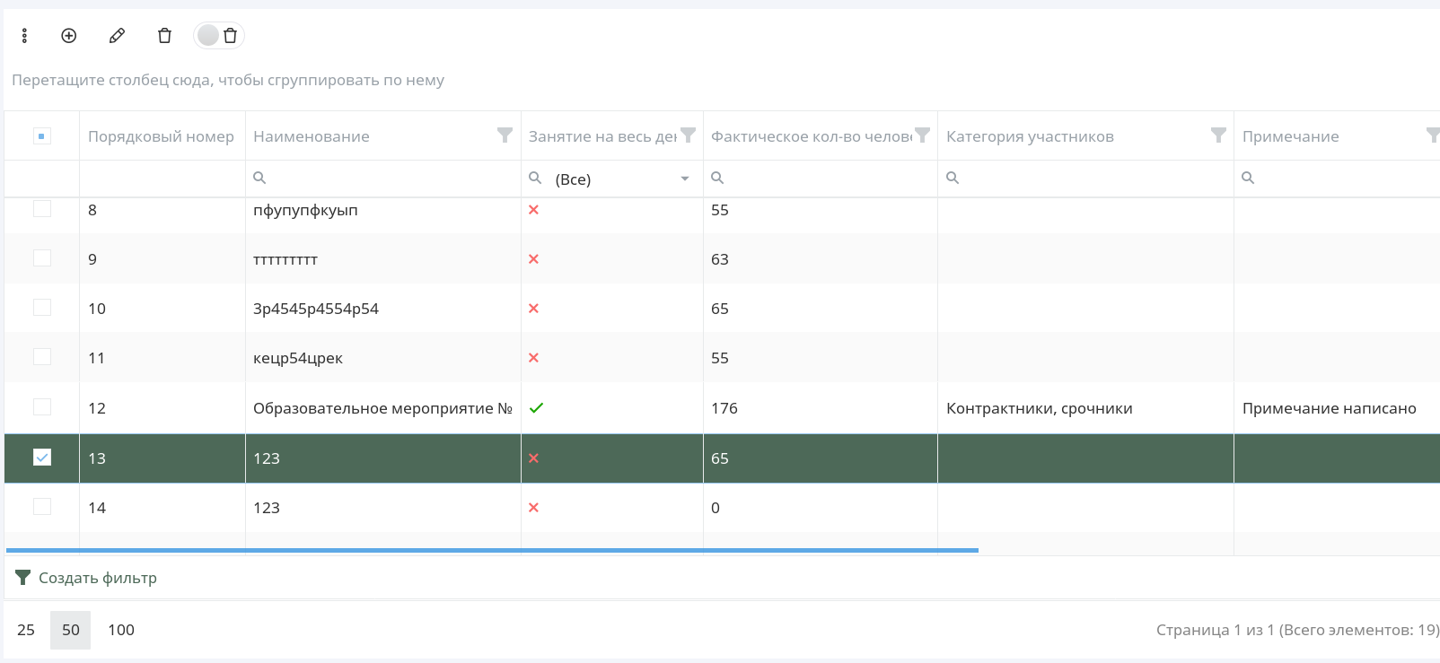

Рисунок 1 – Просмотр пункта меню «Карточки проведения занятий»

Окно реестра записей состоит из четырех частей:

* заголовок окна (рисунок 2);
* верхняя панель инструментов (рисунок 3);
* нижняя панель инструментов (рисунок 4);
* реестр записей (рисунок 5).



Рисунок 2 – Заголовок окна

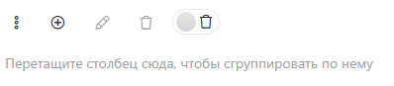

Рисунок 3 – Верхняя панель инструментов

В КАТИУС стандартная панель инструментов, содержащая следующие кнопки:

*  – выпадающее меню:
  +  – экспорт;
  +  – выбор столбцов;
  +  – обновить;
*  – кнопка «Добавить»;
*  – кнопка «Редактировать»;
*  – кнопка «Удалить»;
*  – кнопка «Удаленные записи»;
*  – включение группировки;
*  – кнопка «Развернуть на весь экран»;
*  – кнопка «Свернуть».

На нижней панели инструментов (рисунок 4) можно настроить фильтрацию реестра записей (рисунок ) и количество записей, отображаемых на одной странице.

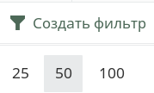

Рисунок 4 – Нижняя панель инструментов

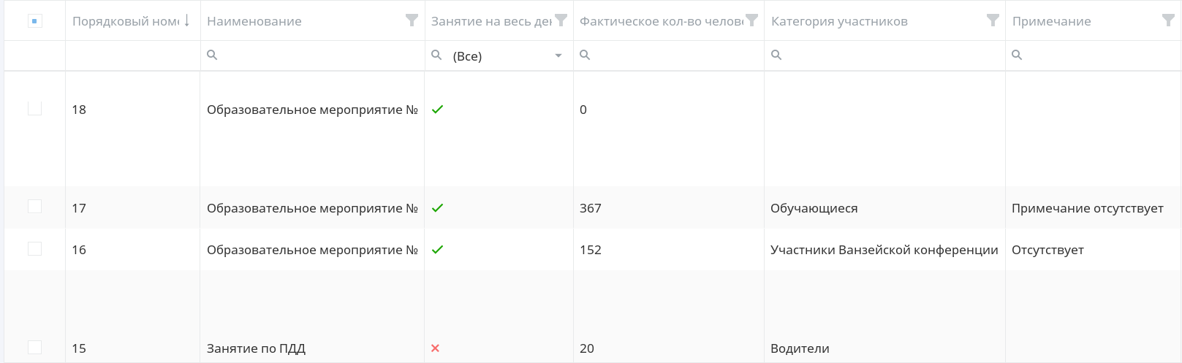

Рисунок 5 – Реестр записей

В зависимости от типов данных, которые используются в конкретных программных средствах, существуют различные типы поиска и фильтрации данных, которые подробно описаны в п. 1.3.1.2 настоящего документа.

Для экспорта реестра необходимо нажать кнопки « – » на верхней панели инструментов. Откроется окно, представленное на рисунке, где можно открыть или сохранить файл (рисунок 6).

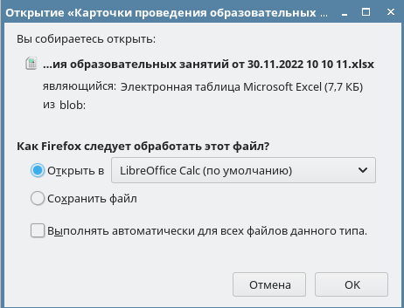

Рисунок 6 – Экспорт файла

Для удобства оператор может настроить отображение столбцов реестра. Для этого необходимо нажать кнопки « – » и выбрать нужные столбцы для отображения (рисунок 7).

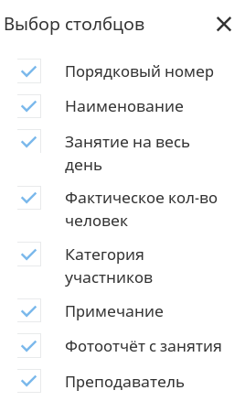

Рисунок 7 – Выбор столбцов

Для обновления страницы нужно нажать кнопки « – » или комбинацию клавиш Ctrl+F5.

Оператор имеет возможность добавлять, редактировать и удалять записи при наличии соответствующих прав.

Для добавления новой записи нужно нажать ЛКМ по кнопке «» (Добавить) на верхней панели инструментов, после этого откроется карточка объекта. Для редактирования записи нужно выбрать запись и нажать кнопку   
«» (Редактировать), либо дважды щелкнуть ЛКМ по записи.

Удалять записи можно по одной или по несколько, выбрав их с помощью чекбоксов слева «». Для просмотра удаленных записей нужно нажать ЛКМ кнопку «». Восстановить конкретную запись или несколько записей можно, выделив ее (их) при помощи ЛКМ и нажав кнопку «Восстановить»  в панели инструментов. Для перехода в прежнее окно нажать кнопку «Удаленные записи ».

Состав полей карточки зависит от выбранного пункта меню. Поля, отмеченные красной звездочкой, обязательны для заполнения. На рисунке 8 представлена часть карточки пункта меню «Карточки проведения образовательных занятий».

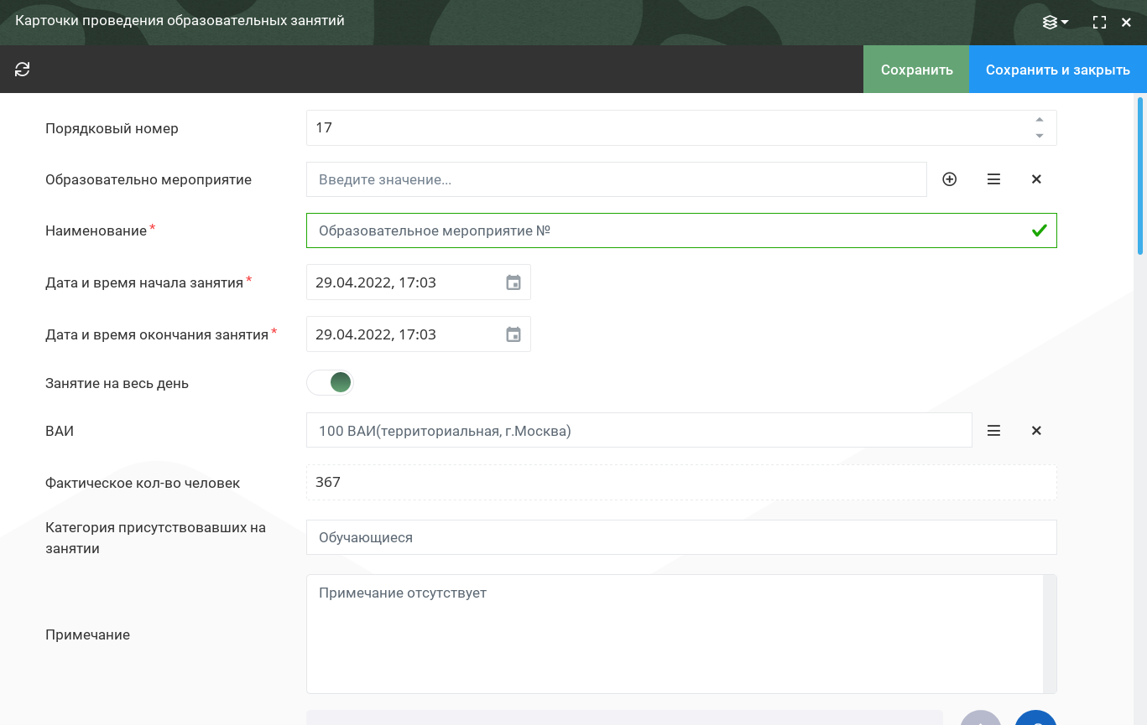

Рисунок 8 – Карточка пункта меню «Проведение занятий»

Карточки записей в КАТИУС так же имеют стандартную форму:

* заголовок карточки;
* панель инструментов карточки;
* поля карточки.

Поля карточки заполняются ручным вводом/выбором данных или выбором данных из выпадающих списков, формирующихся на основе справочников и карточек других разделов/пунктов.

После создания/редактирования записи нужно нажать кнопку   
«Сохранить» или «Сохранить и закрыть». В случае выбора кнопки «Сохранить» для возврата в предыдущее окно нажать кнопку  ЛКМ для закрытия карточки. Также в верхнем правом углу карточки присутствуют кнопки  /  – развернуть на весь экран/свернуть карточку и кнопка , которая позволяет либо вернуться к любому раннее открытому окну внутри карточки, либо закрыть все открытые карточки внутри окна (рисунок 9).

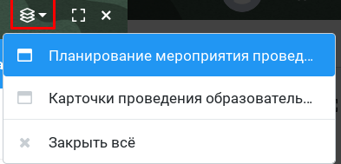

Рисунок 9 – Список открытых окон внутри карточки

Панель инструментов данной карточки содержит только кнопку « – Восстановить».

Также еще могут быть кнопки « – Отчеты» и « – Оперативное окно».

Состав кнопок в КАТИУС может отличаться в зависимости от карточки и наличия с ней связанного отчета.

Поля, значения в которых выбираются из списка, могут содержать следующие кнопки:

*  – кнопка «Добавить»;
* – кнопка «Редактировать» (выбранную запись);
* – кнопка «Выбрать» (открыть список существующих записей);
* – кнопка «Удалить».

После создания и сохранения, записи начинают движение по настроенному регламентированному процессу, который служит для определения последовательности операций, правил и условий их выполнения в КАТИУС.

#### Поиск, сортировка и фильтрация

В окне реестра можно настроить поиск, сортировку и фильтрацию записей.

В заголовке столбцов реестра находятся сортировка и кнопка фильтрации (рисунок 10). А под заголовком находится опциональное поле поиска (в зависимости от типа данных в столбце) (рисунок 11).

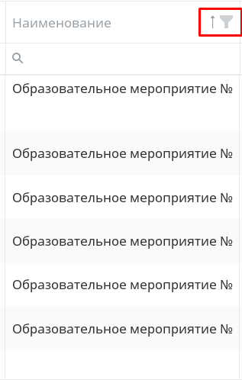

Рисунок 10 – Сортировка и фильтр в заголовке столбца

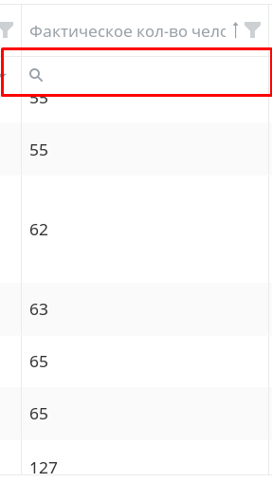

Рисунок 11 – Опциональное поле поиска

Щелчком ЛКМ по заголовку столбца можно настроить сортировку записей по столбцу в убывающем или возрастающем порядке. Таким образом сортировку можно настроить только по одному столбцу. Отсортировать записи по нескольким столбцам можно через контекстное меню (рисунок 12). Для этого необходимо щелкнуть ПКМ по заголовку столбца и выбрать вид сортировки, потом аналогично настроить сортировку в следующем столбце. В заголовках столбцов будут отражаться номера сортировок по порядку. Для сброса сортировки необходимо выбрать пункт «Сбросить сортировку».

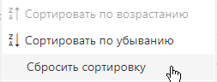

Рисунок 12 – Сортировка

Фильтрация данных по списку доступных значений осуществляется с помощью кнопки фильтрации «» в заголовке реестра. Для выбора значений для фильтрации необходимо ЛКМ щелкнуть по кнопке фильтрации и выбрать значения. В зависимости от типа поля будет доступен список значений из перечня (рисунок 13), период (рисунок 14), данные, ранее внесенные пользователями (рисунок 15), а также справочниками (рисунок 16).

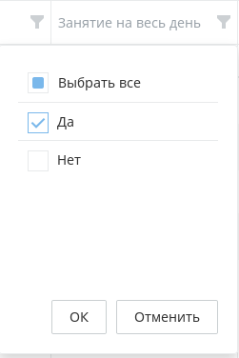

Рисунок 13 – Фильтрация по списку значений из перечня

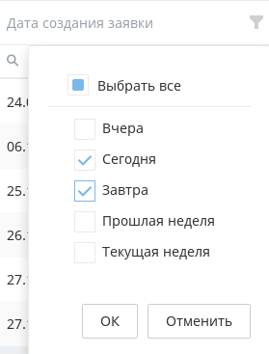

Рисунок 14 – Фильтрация по периоду

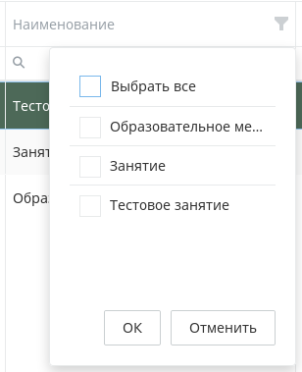

Рисунок 15 – Фильтрация по данным, ранее внесенным пользователями

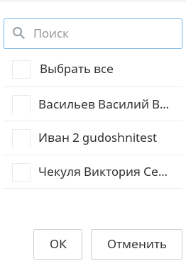

Рисунок 16 – Фильтрация по справочникам

Для фильтрации по поиску можно выбрать любое из условий, нажав на кнопку «» (рисунки 17, 18).

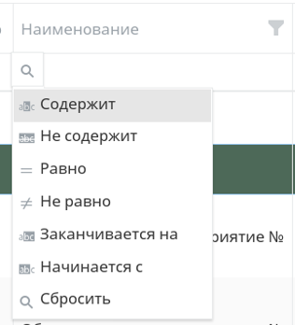

Рисунок 17 – Выбор условия для фильтрации по поиску текстового поля

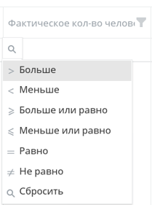

Рисунок 18 – Выбор условия для фильтрации по поиску числового поля

Также для текстовых и числовых полей поиск можно осуществлять вручную по введенным пользователем данным (рисунок 19).

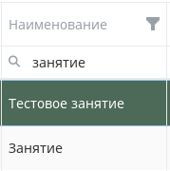

Рисунок 19 – Поиск по текстовому полю

Для полей, которые заполняются из перечня перечислений, поиск осуществляется по списку значений из перечня (рисунок 20, список раскрывается щелчком ЛКМ на поле поиска), для полей с датой доступен выбор даты из календаря при нажатии ЛКМ на значок календаря «» в ячейке поиска (рисунок 21). Для выбора другого месяца необходимо кликнуть ЛКМ по месяцу, откроется окно с выбором (рисунок 22), для выбора другого года необходимо – нажать на год и при необходимости настроить нужный промежуток с помощью кнопок «» и «» (рисунок 23). Время настраивается также с помощью стрелок «».

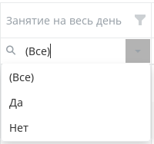

Рисунок 20 – Поиск из перечня значений

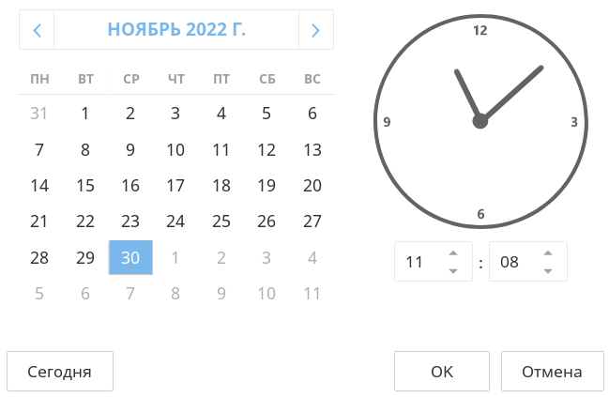

Рисунок 21 – Поиск в поле с датой

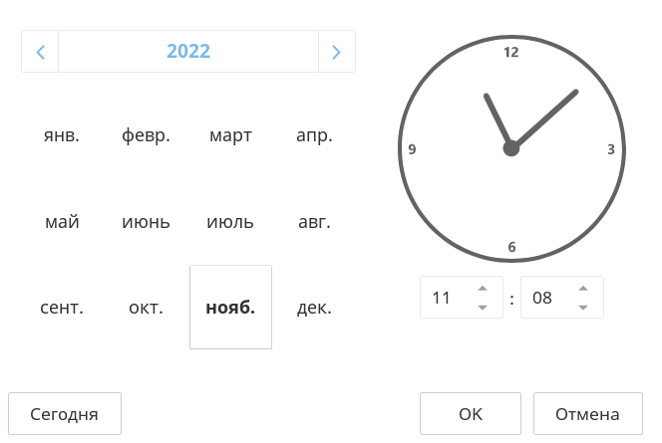

Рисунок 22 – Выбор другого месяца

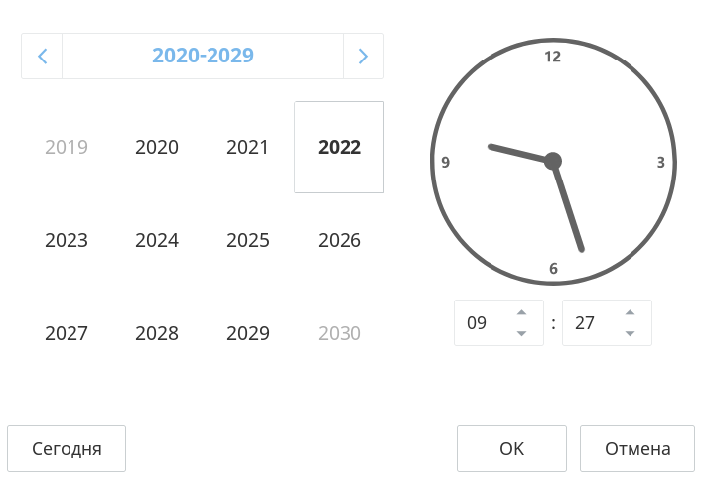

Рисунок 23 – Выбор другого года

Для возврата на текущую дату нажать на кнопку «Сегодня». При сохранении даты необходимо нажать кнопку «ОК». Для сброса фильтра нажать кнопку «Отмена».

Если условие для фильтрации простое, например, отфильтровать все записи, в наименовании которых содержится значение «ПДД» И столбец «Фактическое кол-во человек» больше «2», то можно воспользоваться ячейками таблицы, предназначенными для поиска (рисунок 24).

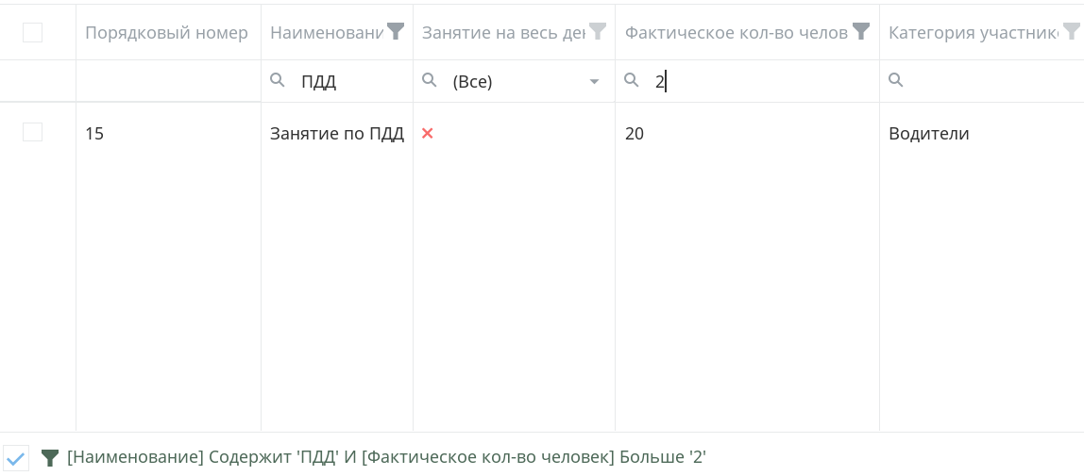

Рисунок 24 – Настройка простого фильтрационного условия

Для сброса фильтрации необходимо нажать кнопку «Очистить», которая находится справа строки фильтра (рисунок 25).

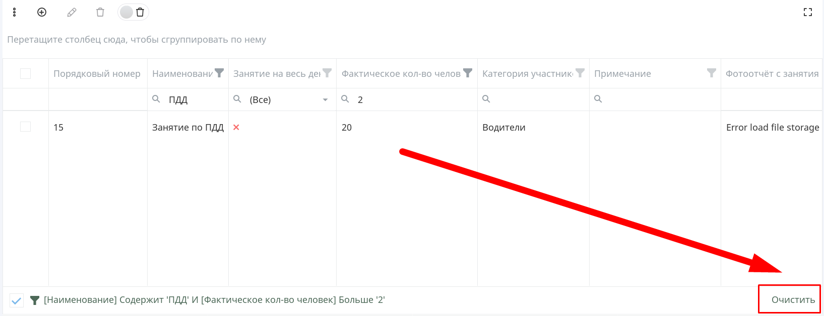

Рисунок 25 – Сброс фильтра

Такие условия можно настроить также с помощью расширенного поиска. Для этого на нижней панели инструментов следует нажать ЛКМ кнопку «Создать фильтр», в открывшемся окне добавить два условия, нажав кнопку « – Добавить условие», и объединить их логическим значением «И» (рисунок 26). Для выбора логического значения нужно ЛКМ щелкнуть по нему и выбрать нужное. Далее необходимо ввести значение фильтра в соответствующее поле (рисунок 27). В данном поле регистр при вводе не учитывается. После заполнения нажать ЛКМ кнопку «Применить», а для удаления фильтра нажать кнопку «Отменить». Для удаления лишнего условия необходимо нажать ЛКМ на кнопку «», расположенную под логическим значением.

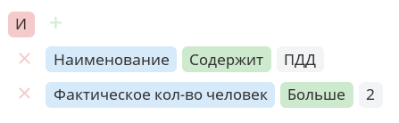

Рисунок 26 – Настройки конструктора фильтра

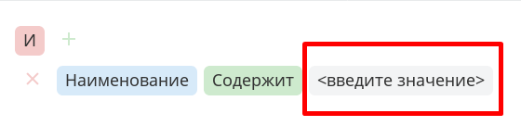

Рисунок 27 – Ввести значение фильтра

Для поиска сразу нескольких объектов следует пользоваться логическим значением «ИЛИ» (рисунок 28).

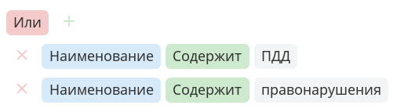

Рисунок 28 – Конструктор фильтра

Такие параметры конструктора означают, что КАТИУС ищет объекты, в месте дислокации которых есть значения «ПДД» ИЛИ «правонарушения». Результат поиска представлен на рисунке 29.

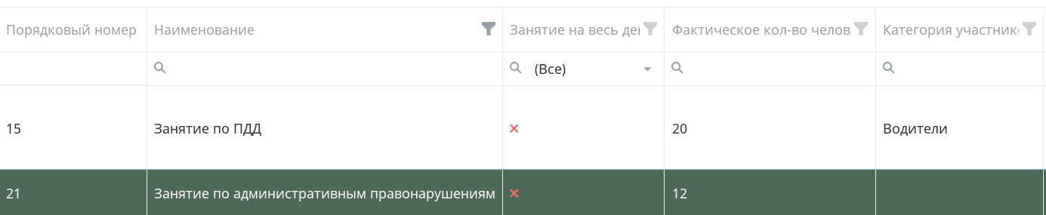

Рисунок 29 – Результат поиска

Для более сложной фильтрации потребуется пользоваться группами условий, которые представляют из себя объединение условий под одним логическим значением «И» или «ИЛИ».

Например, требуется найти объекты, в месте дислокации которых есть значения «ПДД» ИЛИ «правонарушения» И столбец занятие на весь день равно «Нет». Для этого потребуется создать условие со значением И и группу, в которую добавить два условия со значением ИЛИ (рисунок 30).

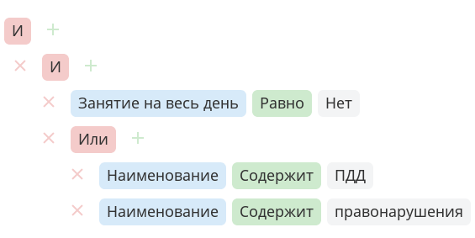

Рисунок 30 – Конструктор фильтра

Такие параметры конструктора означают, что КАТИУС ищет объекты, наименование которых содержит «ПДД» или «правонарушения» И занятие на весь день равно «Нет». Результат поиска представлен на рисунке 31.

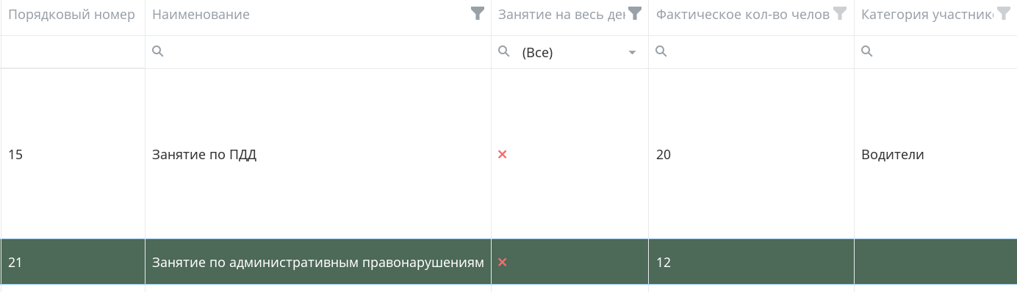

Рисунок 31 – Результат поиска

Чтобы сбросить фильтры, надо нажать кнопку «Очистить» на нижней панели инструментов.

У каждого фильтра существуют 3 параметра: атрибут, условие и значение. Первый параметр – атрибуты реестра, доступные для фильтрации. Настроить атрибут можно, кликнув по нему ЛКМ и выбрав нужный из выпадающего списка (рисунок 32). Второй параметр – условие фильтрации для атрибута, различается в зависимости от типов данных атрибутов. Условие также выбирается из выпадающего списка. На рисунках 33 – 36 представлены различные варианты выбора условий в зависимости от типов данных атрибутов. Третий параметр – значение фильтра, вводимое оператором (рисунок 27).

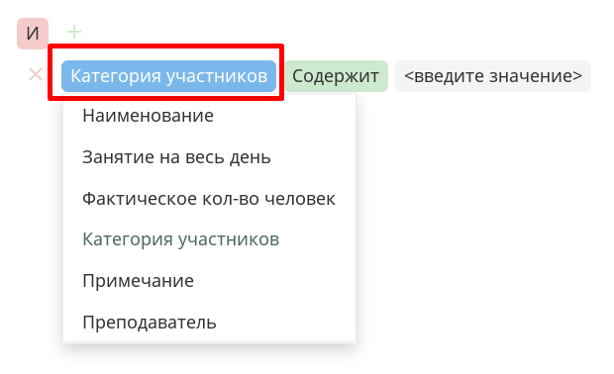

Рисунок 32 – Выбор атрибута

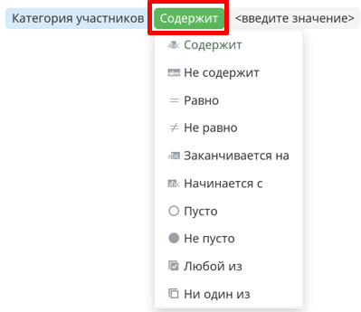

Рисунок 33 – Выбор условий текстовых полей

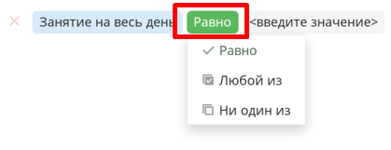

Рисунок 34 – Выбор условий из списка фиксированных значений

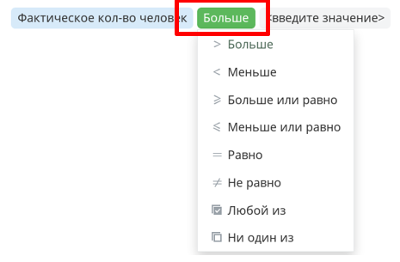

Рисунок 35 – Выбор условий числовых полей

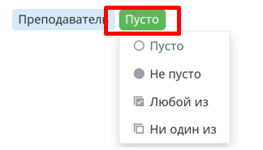

Рисунок 36 – Выбор условий справочников

Подготовленные параметры фильтрации можно сохранить в шаблон и использовать их позже, для этого следует нажать кнопку «Сохранить» (рисунок 37) в конструкторе фильтра.

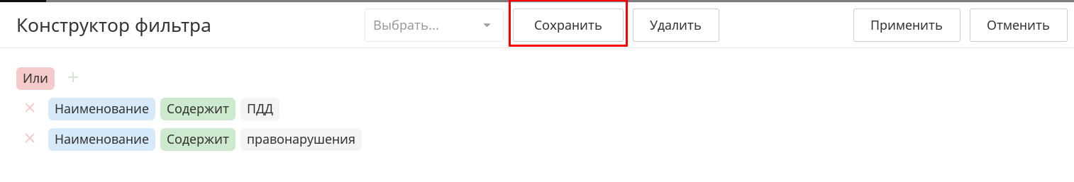

Рисунок 37 – Сохранение параметров фильтрации в шаблон

В открывшемся окне дать фильтру наименование и нажать кнопку «Применить» (рисунок 38).

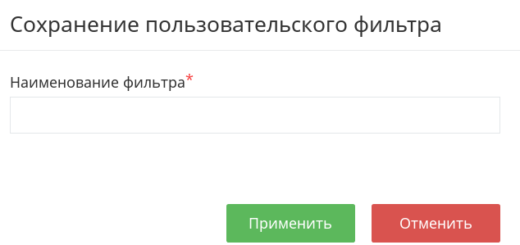

Рисунок 38 – Наименование шаблона

Чтобы воспользоваться сохраненным шаблоном требуется в поле «Выбрать» раскрыть список и выбрать шаблон (рисунок 39).

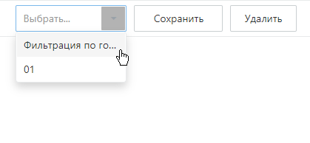

Рисунок 39 – Выбор шаблона

Чтобы удалить шаблон требуется загрузить его из списка и нажать кнопку «Удалить».

### Территориальный уровень

Раздел предназначен для ведения в КАТИУС журнала учета ДТП и формирования на основе данных журнала отчетной документации.

Для перехода в раздел необходимо нажать в меню «Учет ДТП».

Откроется реестр уже созданных записей (рисунок 40).

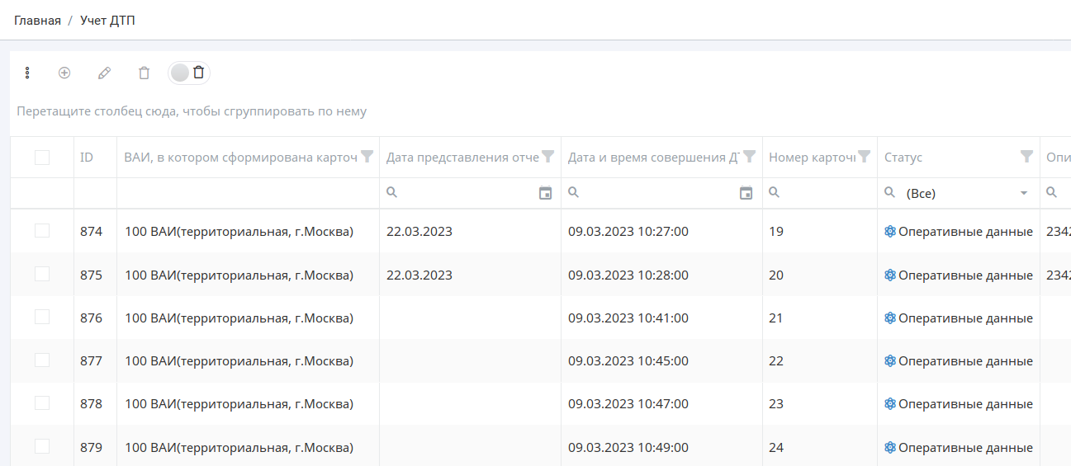

Рисунок 40 – Реестр записей «Учет ДТП»

Для создания новой карточки учета ДТП необходимо нажать на кнопку « – Добавить», расположенную на верхней панели инструментов.

Откроется окно создания новой карточки учета ДТП, где необходимо заполнить все разделы (рисунки 41 – 57).

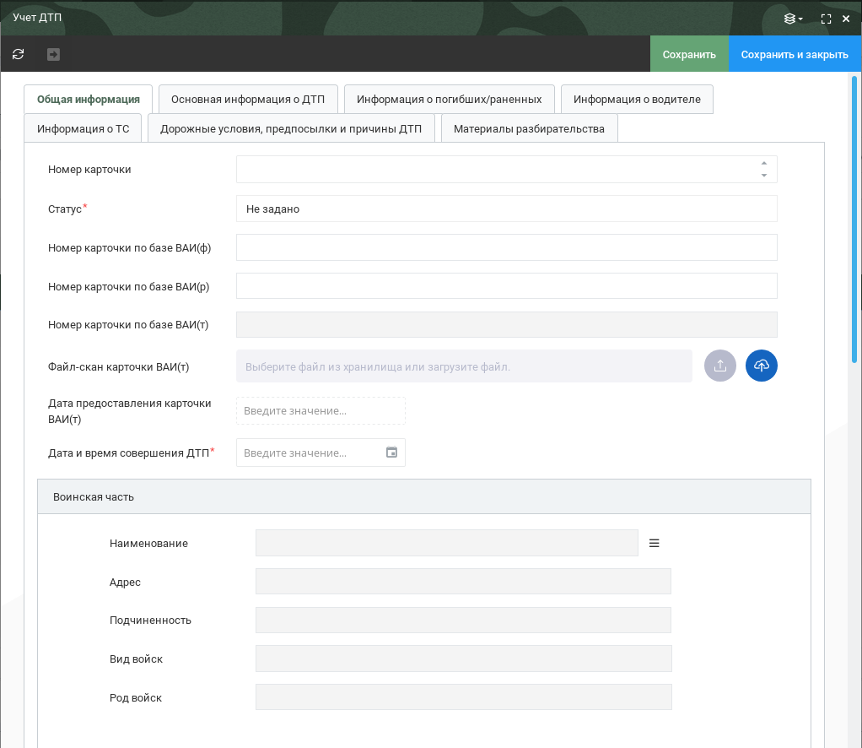

Рисунок 41 – Карточка «Учет ДТП». Общая информация. Часть 1

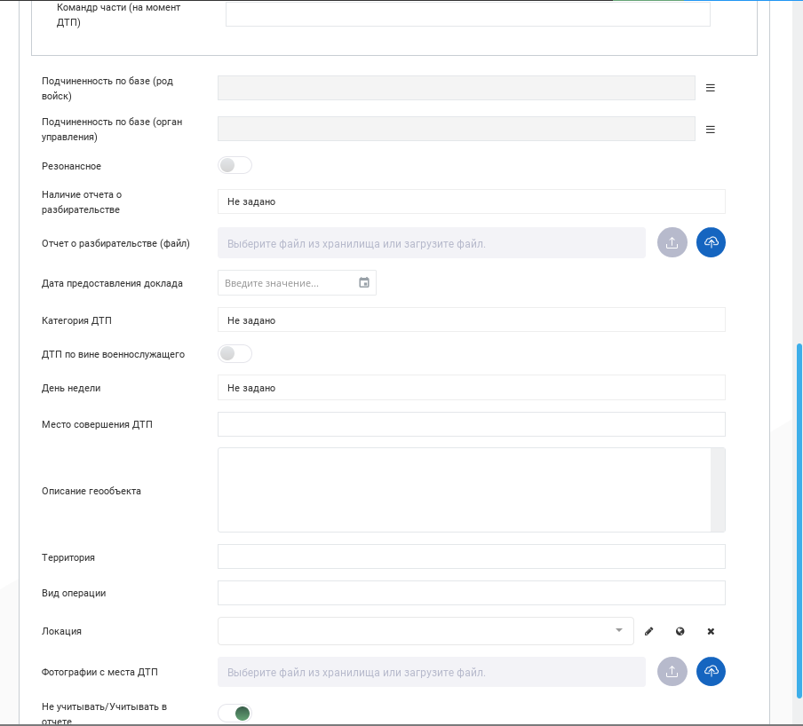

Рисунок 42 – Карточка «Учет ДТП». Общая информация. Часть 2

Заполнение полей раздела «Общая информация» карточки учета ДТП:

* Номер карточки – ввести данные вручную, либо с помощью кнопок «» (нельзя вводить номер, который уже имеется в реестре записей);
* Статус – ручной выбор из значений: Оперативные данные, Учтено, Аннулировано;
* Номер карточки по базе ВАИ(ф) – ввести данные вручную;
* Номер карточки по базе ВАИ(р) – ввести данные вручную;
* Номер карточки по базе ВАИ(т) – формируется автоматически следующим образом: «Номер карточки» / Код текущей ВАИ / Код ВАИ, которой подчинена. Данная настройка находится в разделе меню «Настройки» название «Текущая настройка ВАИ». Для территориальных ВАИ, подчиненных федеральному уровню напрямую, формат должен быть в виде {0}/«Номер текущей ВАИ». Для территориальных ВАИ, подчиненных региону, формат должен быть в виде {0}/«Номер текущей ВАИ»/«Номер региональной ВАИ».
* Файл скан карточки ВАИ(т) – загрузить с помощью кнопок  (с компьютера) или  (с файлового хранилища);
* Дата предоставления карточки ВАИ(т) – дата проставляется автоматически при добавлении файла в поле «Файл скан карточки ВАИ(т)»;
* Дата и время совершения ДТП – указать дату и время вручную или выбрать из календаря путем нажатия кнопки ;
* Воинская часть (Наименование), Подчиненность по базе (Род войск), Подчиненность по базе (орган управления) – выбрать с помощью кнопки ;
* Командир части (на момент ДТП) – ввести данные вручную;
* Резонансное, ДТП по вине военнослужащего, Не учитывать/Учитывать в отчете – для переключения в значение «Да» необходимо нажать на кнопку ;
* Наличие отчета о разбирательстве – автоматический выбор из значений по полю «Отчет о разбирательстве (файл)»: если файл не прикреплен, тогда значение «Не требуется», в противном случае значение «Добавлен»;
* Дата предоставления доклада – указать дату вручную или выбрать из календаря путем нажатия кнопки ;
* Категория ДТП – ручной выбор из значений: пассажир, личный транспорт, служебный транспорт, пешеход, нарушение мер безопасности;
* День недели – автоматическое заполнение, исходя из даты и времени происшествия, до сохранения карточки значение «Не задано»;
* Место совершения ДТП, Описание геообъекта, Территория, Вид операции – ввести данные вручную;
* Локация – с помощью кнопок  (координаты указываются вручную) и (выбор на карте) указывается место совершения ДТП (более подробная работа с картой описана в документе Руководство оператора «СПО МиО ДП БНЦА.62.01.11.000.054 34 01»);
* Фотографии с места ДТП – загрузить с помощью кнопок  (с компьютера) или  (с файлового хранилища).

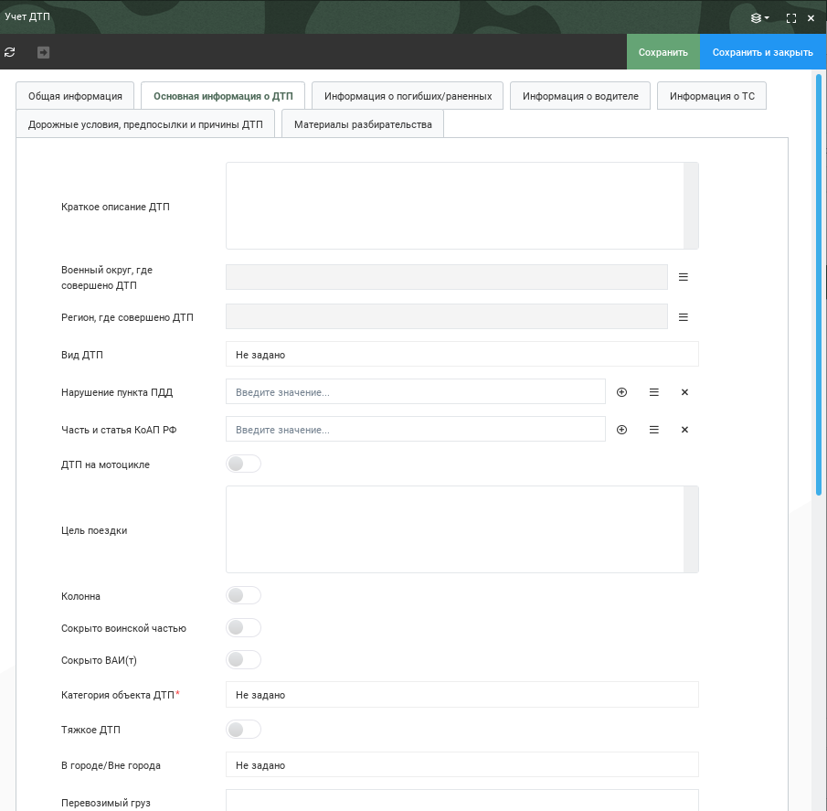

Рисунок 43 – Карточка «Учет ДТП». Основная информация о ДТП. Часть 1

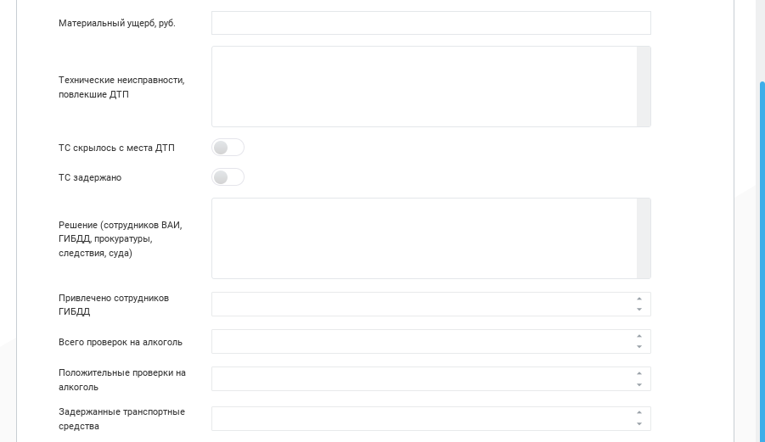

Рисунок 44 – Карточка «Учет ДТП». Основная информация о ДТП. Часть 2

Заполнение полей раздела «Основная информация» карточки учета ДТП:

* Краткое описание ДТП, Цель поездки, Перевозимый груз, Материальный ущерб, руб., Технические неисправности, повлекшие ДТП, Решение (сотрудников ВАИ, ГИБДД, прокуратуры, следствия, суда) – ввести данные вручную;
* Военный округ, где совершено ДТП, Регион, где совершено ДТП,– выбрать с помощью кнопки  «» ;
* Вид ДТП – ручной выбор из значений: На транспорте, Иные, Нарушение мер безопасности;
* Нарушение пункта ПДД, Часть и статья КоАП РФ – либо выбрать из выпадающего списка, либо с помощью кнопки «», либо создать новую запись, нажав кнопку «»;
* ДТП на мотоцикле, Колонна, Сокрыто воинской частью, Сокрыто ВАИ(т), Тяжкое ДТП, ТС скрылось с места ДТП, ТС задержано – для переключения в значение «Да» необходимо нажать на кнопку ;
* Категория объекта ДТП – ручной выбор из значений: Офицер, Прапорщик, Контрактник, Срочник, Гражданский;
* В городе/Вне города – ручной выбор из значений: В черте города, Вне города;
* Привлечено сотрудников ГИБДД, Всего проверок на алкоголь, Положительные проверки на алкоголь, Задержанные транспортные средства – вручную ввести цифру или число, либо нажать кнопки «».

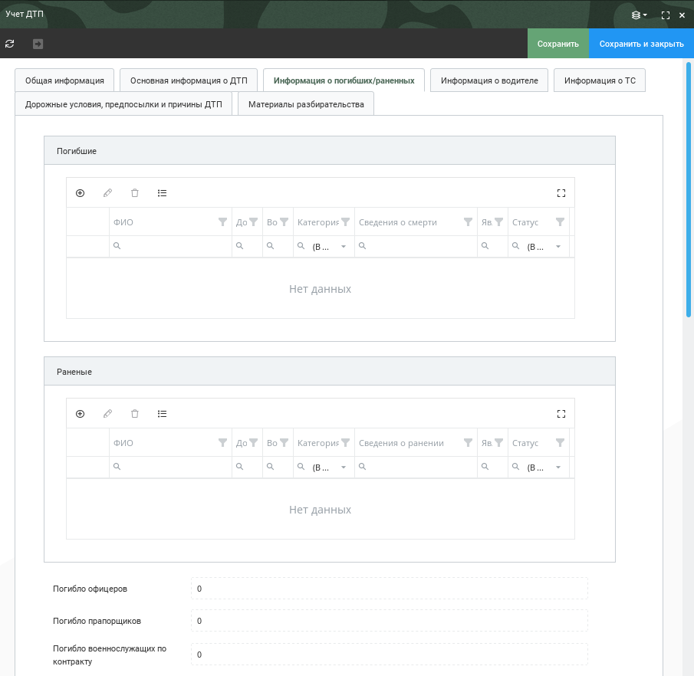

Рисунок 45 – Карточка «Учет ДТП». Сведения о погибших/раненых. Часть 1

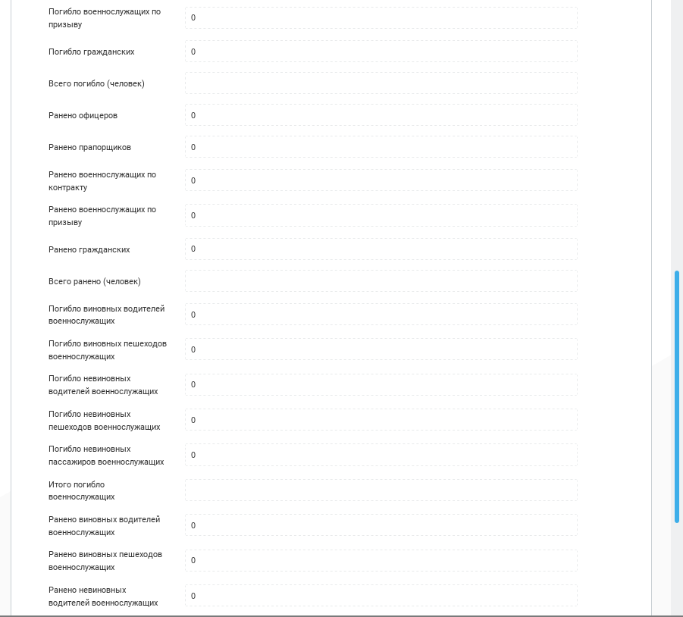

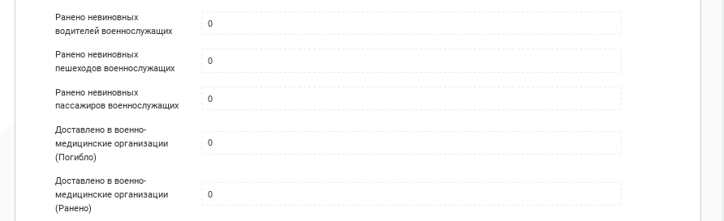

Рисунок 46 – Карточка «Учет ДТП». Сведения о погибших/раненых. Часть 2

В разделе «Сведения о погибших/раненых» необходимо заполнить две таблицы «Погибшие» и «Раненые», если это необходимо.

Для добавления записей в таблицу «Погибшие» необходимо нажать кнопку « – Добавить», откроется карточка, где необходимо заполнить следующие поля (рисунок 47):

* ФИО – ввести данные вручную;
* Должность, Воинское звание – выбрать значения, нажав кнопку   
  «»;
* Категория военнослужащего – выбрать из значений: Офицер, Прапорщик, Контрактник, Срочник, Нет категории;
* Сведения о смерти, Доставлен в ВМУ – ввести данные вручную;
* Является виновным, Находился в нетрезвом состоянии – для переключения в значение «Да» необходимо нажать на кнопку ;
* Статус – выбрать из значений: Водитель, Пешеход, Пассажир;
* Не является военнослужащим – переключается в значение «Да», если в поле «Категория военнослужащего» было выбрано значение: Нет категории.

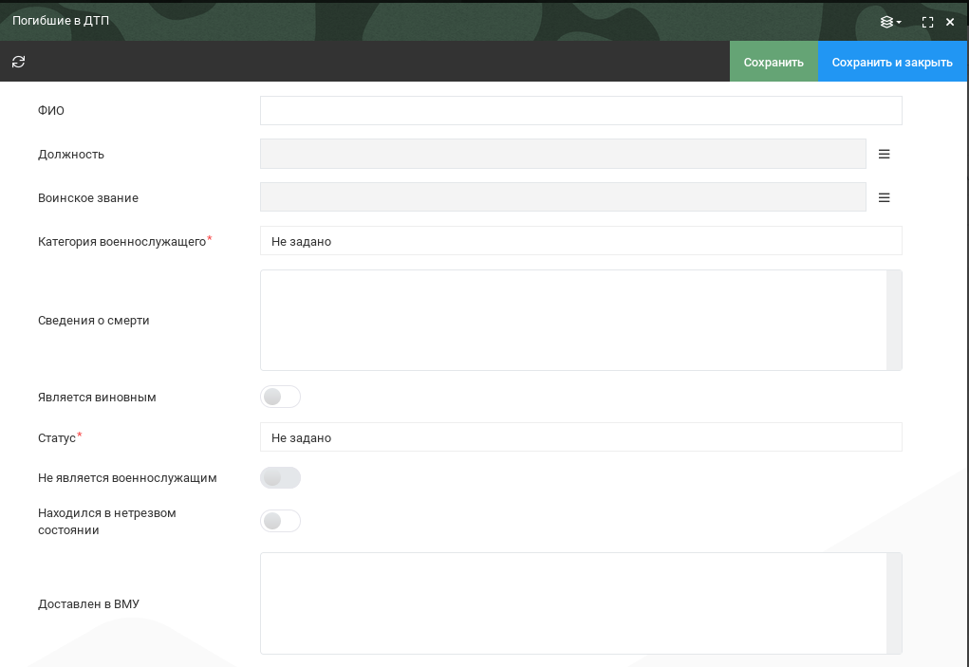

Рисунок 47 – Погибшие в ДТП

После заполнения всех полей необходимо нажать кнопку «Сохранить и закрыть». Созданная запись отобразится в таблице «Погибшие».

Записи в данной таблице можно редактировать, выбрав запись/записи и нажав кнопку «» или удалить, нажав кнопку «».

Для добавления записей в таблицу «Раненые» необходимо нажать кнопку « – Добавить», откроется карточка, где необходимо заполнить следующие поля (рисунок 48):

* ФИО, Сведения о ранении, Доставлен в ВМУ – ввести данные вручную;
* Должность, Воинское звание – выбрать значение с помощью кнопки «»;
* Категория военнослужащего – выбрать из значений: Офицер, Прапорщик, Контрактник, Срочник, Нет категории;
* Является виновным, Находился в нетрезвом состоянии – для переключения в значение «Да» необходимо нажать на кнопку ;
* Статус – выбрать из значений: Водитель, Пешеход, Пассажир;
* Не является военнослужащим – переключается в значение «Да», если в поле «Категория военнослужащего» было выбрано значение: Нет категории.

После заполнения всех полей необходимо нажать кнопку «Сохранить и закрыть». Созданная запись отобразится в таблице «Раненые».

Записи в данной таблице можно редактировать, выбрав запись/записи и нажав кнопку «» или удалить, нажав кнопку «».

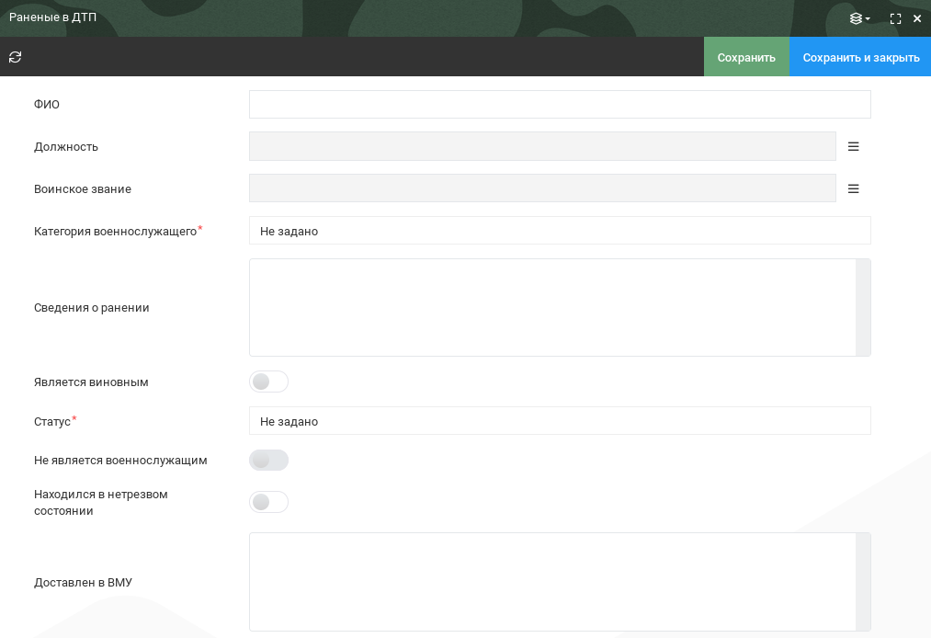

Рисунок 48 – Раненые в ДТП

Поля, расположенные ниже таблицы «Раненые» рассчитываются автоматически после заполнения всех разделов карточки и нажатия кнопки «Сохранить»:

* «Погибло офицеров» рассчитывается из таблицы «Погибшие»: кол-во записей, где атрибут «Категория военнослужащего» = «Офицер»;
* «Погибло прапорщиков» рассчитывается из таблицы «Погибшие»: кол-во записей, где атрибут «Категория военнослужащего» = «Прапорщик»;
* «Погибло военнослужащих по контракту» рассчитывается из таблицы «Погибшие»: кол-во записей, где атрибут «Категория военнослужащего» = «Военнослужащий по контракту»;
* «Погибло военнослужащих по призыву» рассчитывается из таблицы «Погибшие»: кол-во записей, где атрибут «Категория военнослужащего» = «Военнослужащий по призыву»;
* «Погибло гражданских» рассчитывается из таблицы «Погибшие»: кол-во записей, где атрибут «Не является военнослужащим» = «Да»;
* «Всего погибло (человек)» рассчитывается как «Погибло офицеров» + «Погибло прапорщиков» + «Погибло военнослужащих по контракту» + «Погибло военнослужащих по призыву» + «Погибло гражданских»;
* «Ранено офицеров» рассчитывается из таблицы «Раненые»: кол-во записей, где атрибут «Категория военнослужащего» = «Офицер»;
* «Ранено прапорщиков» рассчитывается из таблицы «Раненые»: кол-во записей, где атрибут «Категория военнослужащего» = «Прапорщик»;
* «Ранено военнослужащих по контракту» рассчитывается из таблицы «Раненые»: кол-во записей, где атрибут «Категория военнослужащего» = «Военнослужащий по контракту»;
* «Ранено военнослужащих по призыву» рассчитывается из таблицы «Раненые»: кол-во записей, где атрибут «Категория военнослужащего» = «Военнослужащий по призыву»;
* «Ранено гражданских» рассчитывается из таблицы «Раненые»: кол-во записей, где атрибут «Не является военнослужащим» = «Да»;
* «Всего ранено (человек)» рассчитывается как «Ранено офицеров» + «Ранено прапорщиков» + «Ранено военнослужащих по контракту» + «Ранено военнослужащих по призыву» + «Ранено гражданских»;
* «Погибло виновных водителей военнослужащих» рассчитывается из таблицы «Погибшие»: кол-во записей, у которых «Является виновным» = «Да» и «Статус» = «Водитель» и «Не является военнослужащим» = «Нет»;
* «Погибло виновных пешеходов военнослужащих» рассчитывается из таблицы «Погибшие»: кол-во записей, у которых «Является виновным» = «Да» и «Статус» = «Пешеход» и «Не является военнослужащим» = «Нет»;
* «Погибло невиновных водителей военнослужащих» рассчитывается из таблицы «Погибшие»: кол-во записей, у которых «Является виновным» = «Нет» и «Статус» = «Водитель» и «Не является военнослужащим» = «Нет»;
* «Погибло невиновных пешеходов военнослужащих» рассчитывается из таблицы «Погибшие»: кол-во записей, у которых «Является виновным» = «Нет» и «Статус» = «Пешеход» и «Не является военнослужащим» = «Нет»;
* «Погибло невиновных пассажиров военнослужащих» рассчитывается из таблицы «Погибшие»: кол-во записей, у которых «Является виновным» = «Нет» и «Статус» = «Пассажир» и «Не является военнослужащим» = «Нет»;
* «Итого погибло военнослужащих» рассчитывается как «Погибло офицеров» + «Погибло прапорщиков» + «Погибло военнослужащих по контракту» + «Погибло военнослужащих по призыву»;
* «Ранено виновных водителей военнослужащих» рассчитывается из таблицы «Раненые»: кол-во записей, у которых «Является виновным» = «Да» и «Статус» = «Водитель» и «Не является военнослужащим» = «Нет»;
* «Ранено виновных пешеходов военнослужащих» рассчитывается из таблицы «Раненые»: кол-во записей, у которых «Является виновным» = «Да» и «Статус» = «Пешеход» и «Не является военнослужащим» = «Нет»;
* «Ранено невиновных водителей военнослужащих» рассчитывается из таблицы «Раненые»: кол-во записей, у которых «Является виновным» = «Нет» и «Статус» = «Водитель» и «Не является военнослужащим» = «Нет»;
* «Ранено невиновных пешеходов военнослужащих» рассчитывается из таблицы «Раненые»: кол-во записей, у которых «Является виновным» = «Нет» и «Статус» = «Пешеход» и «Не является военнослужащим» = «Нет»;
* «Ранено невиновных пассажиров военнослужащих» рассчитывается из таблицы «Раненые»: кол-во записей, у которых «Является виновным» = «Нет» и «Статус» = «Пассажир» и «Не является военнослужащим» = «Нет»;
* «Погибшие, направленные в ВМУ» рассчитывается из таблицы «Погибшие»: кол-во записей, у которых атрибут «Доставлен в ВМУ» не пустой.
* «Раненые, направленные в ВМУ» рассчитывается из таблицы «Раненые»: кол-во записей, у которых атрибут «Доставлен в ВМУ» не пустой.

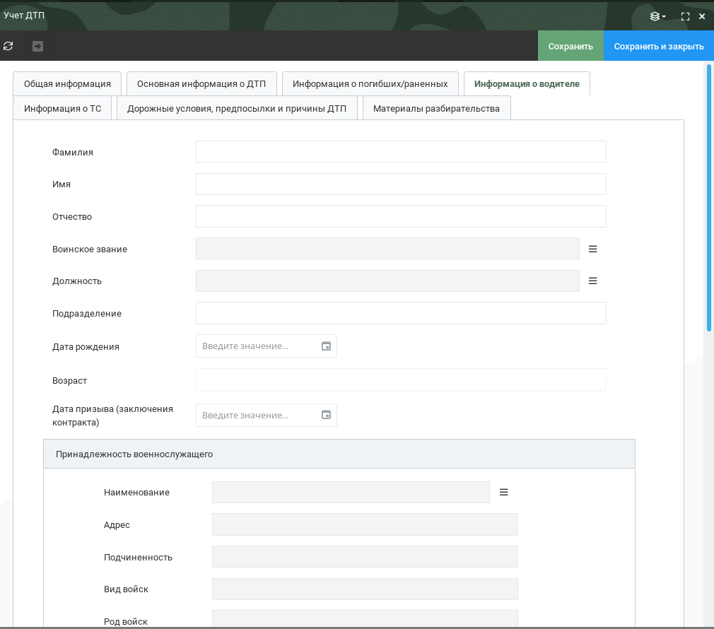

Рисунок 49 – Карточка «Учет ДТП». Информация о водителе. Часть 1

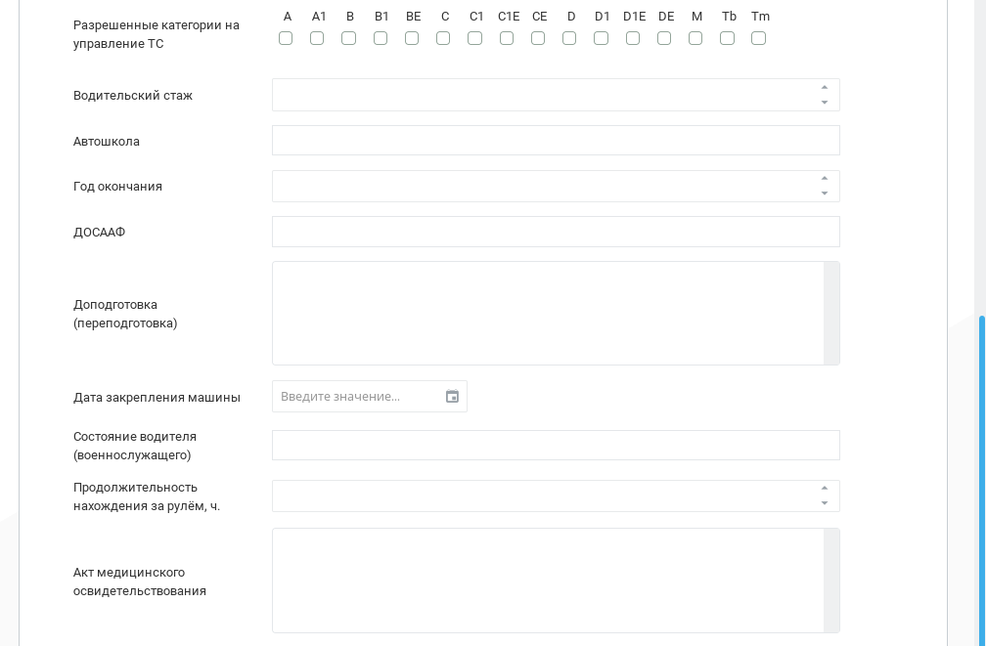

Рисунок 50 – Карточка «Учет ДТП». Информация о водителе. Часть 2

Заполнение полей раздела «Информация о водителе» карточки учета ДТП:

* Фамилия, Имя, Отчество, Подразделение, Автошкола, ДОСААФ, Доподготовка (переподготовка), Состояние водителя (военнослужащего), Акт медицинского освидетельствования – ввести данные вручную;
* Воинское звание, Должность, Принадлежность военнослужащего (Наименование) – выбрать с помощью кнопки «» ;
* Дата рождения, Дата призыва (заключения контракта), Дата закрепления машины – указать дату вручную или выбрать из календаря путем нажатия кнопки «»;
* Возраст – проставляется автоматически, рассчитывается от даты рождения;
* Разрешенные категории на управление ТС – поставить галочки под нужными категориями;
* Водительский стаж, Год окончания, Продолжительность нахождения за рулём, ч. – вручную ввести цифру или число, либо нажать кнопки «».

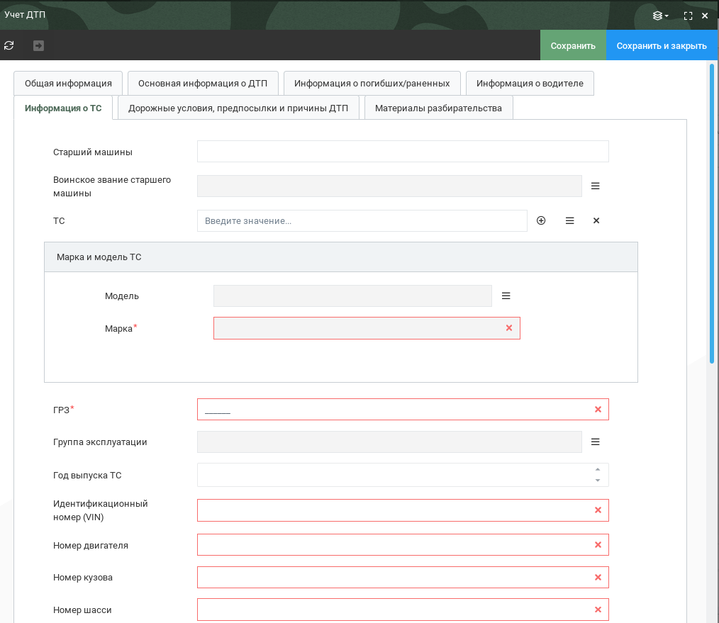

Рисунок 51 – Карточка «Учет ДТП». Информация о ТС. Часть 1

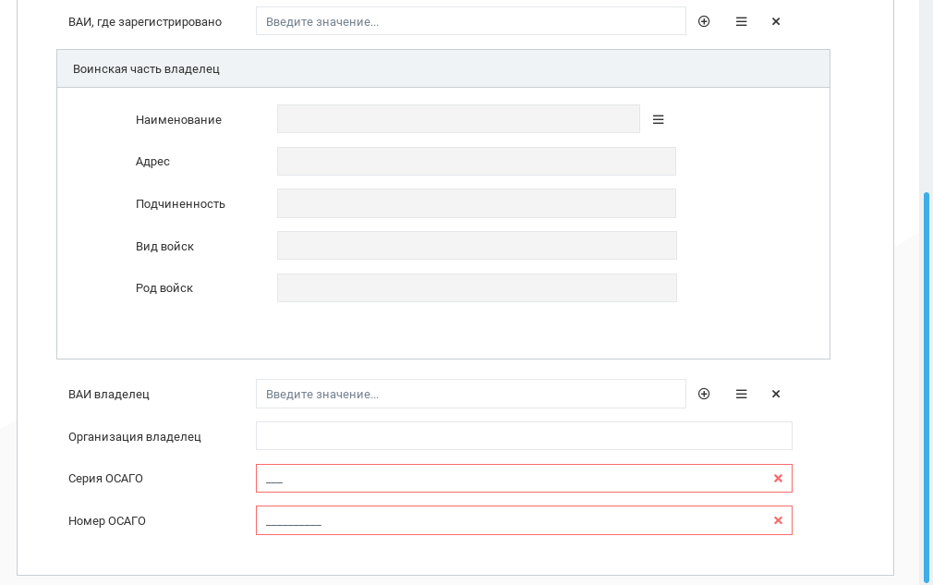

Рисунок 52 – Карточка «Учет ДТП». Информация о ТС. Часть 2

Заполнение полей раздела «Информация о ТС» карточки учета ДТП:

* Старший машины, ГРЗ, Идентификационный номер (VIN), Номер двигателя, Номер кузова, Номер шасси, Организация владелец, Серия ОСАГО, Номер ОСАГО – ввести данные вручную;
* Воинское звание старшего машины, Марка и модель ТС (Модель), Группа эксплуатации, Воинская часть владелец (Наименование) – выбрать с помощью кнопки  «» ;
* ТС, ВАИ, где зарегистрировано, ВАИ Владелец – либо выбрать из выпадающего списка, либо с помощью кнопки «», либо создать новую запись, нажав кнопку «»;
* Год выпуска ТС – вручную ввести цифру или число, либо нажать кнопки «».

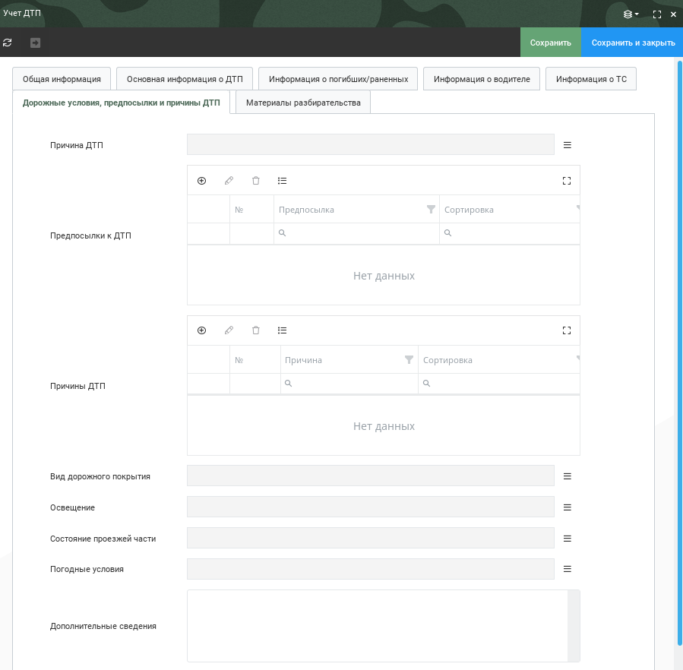

Рисунок 53 – Карточка «Учет ДТП». Дорожные условия, предпосылки и причины ДТП

Заполнение полей раздела «Дорожные условия, предпосылки и причины ДТП» карточки учета ДТП:

* Причина ДТП, Вид дорожного покрытия, Освещение, Состояние проезжей части, Погодные условия – выбрать с помощью кнопки  «» ;
* Предпосылки к ДТП, Причины ДТП – добавить запись или несколько записей с помощью кнопки «»;
* Дополнительные сведения – ввести данные вручную.

Для заполнения таблиц «Предпосылки к ДТП» и «Причины ДТП» необходимо нажать кнопку «» и заполнить открывшиеся карточки (рисунки 54, 55).

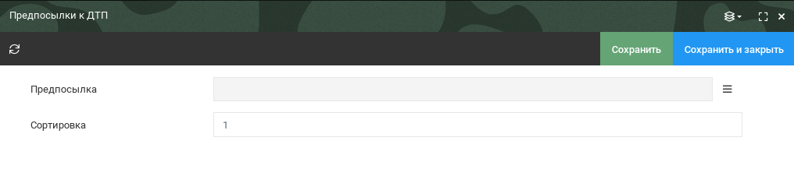

Рисунок 54 – Предпосылки к ДТП

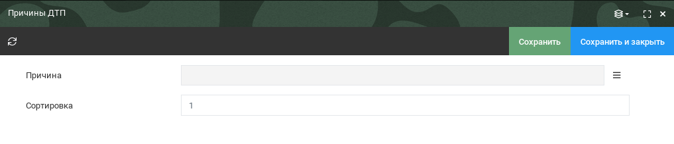

Рисунок 55 – Причины ДТП

В поле Предпосылка таблицы «Предпосылки к ДТП» и в поле Причина в таблице «Причины ДТП» необходимо нажать кнопку «» для выбора нужного значения. Затем нажать кнопку «Сохранить и закрыть». Созданные записи отобразятся в таблицах «Предпосылки к ДТП» и «Причины ДТП». Записи можно редактировать с помощью кнопки «», выделив запись/си, а также удалять «».

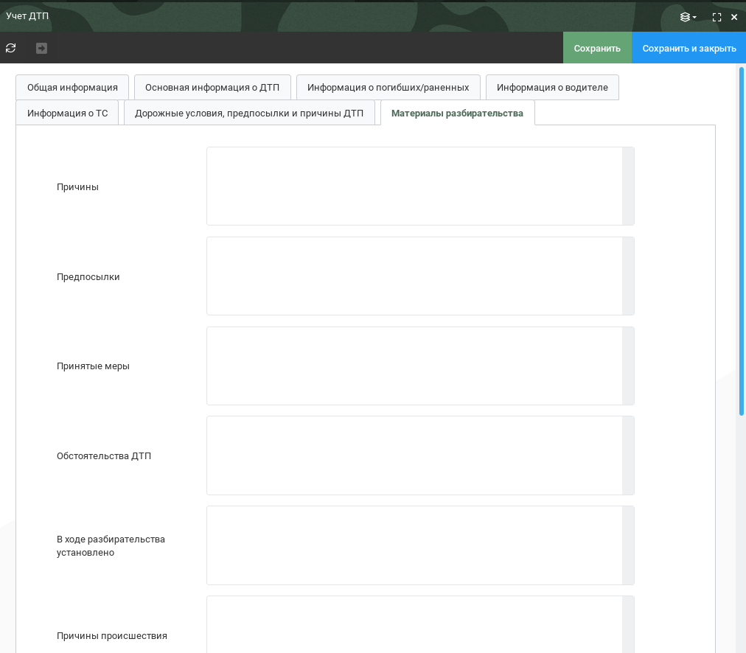

Рисунок 56 – Карточка «Учет ДТП». Материалы разбирательства. Часть 1

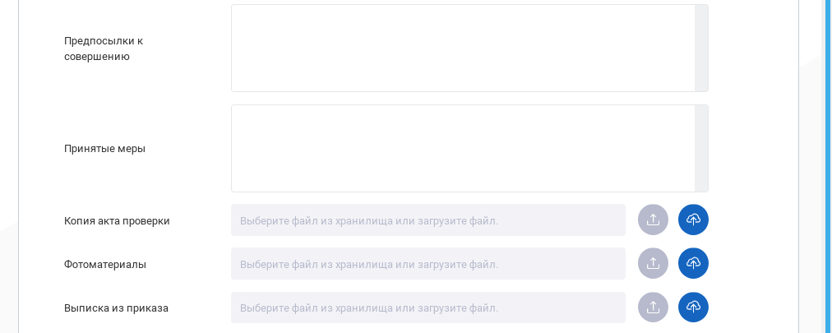

Рисунок 57 – Карточка «Учет ДТП». Материалы разбирательства. Часть 2

Заполнение полей раздела «Материалы и разбирательства» карточки учета ДТП:

* Причины, Предпосылки, Принятые меры, Обстоятельства ДТП, В ходе разбирательства установлено, Причины происшествия, Предпосылки к совершению», Принятые меры – данные заполняются вручную.
* В поля Копия акта проверки, Фотоматериалы, Выписка из приказа» загружаются файлы с помощью кнопок « – загрузка с локального компьютера», « – загрузка файла из хранилища».

После заполнения всех разделов карточки, необходимо нажать кнопку «Сохранить и закрыть», после этого в реестре будет сформирована карточка учета ДТП.

### Региональный уровень

На региональном уровне можно просмотреть все карточки, поступающие с территориальных уровней. Для этого необходимо перейти в меню «Учет ДТП», откроется реестр всех карточек (рисунок 58). Все записи доступны только на чтение.

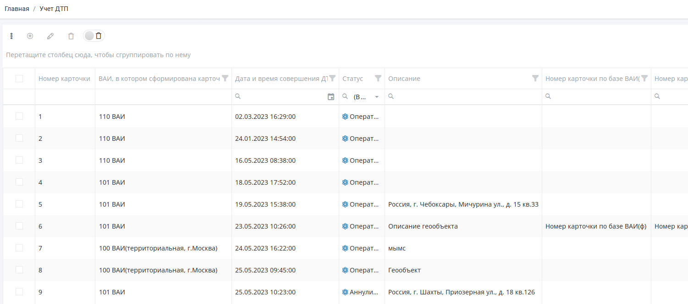

Рисунок 58 – Реестр карточек учета ДТП на региональном уровне

Для просмотра карточки необходимо щелкнуть по нужной два раза ЛКМ (рисунок 59).

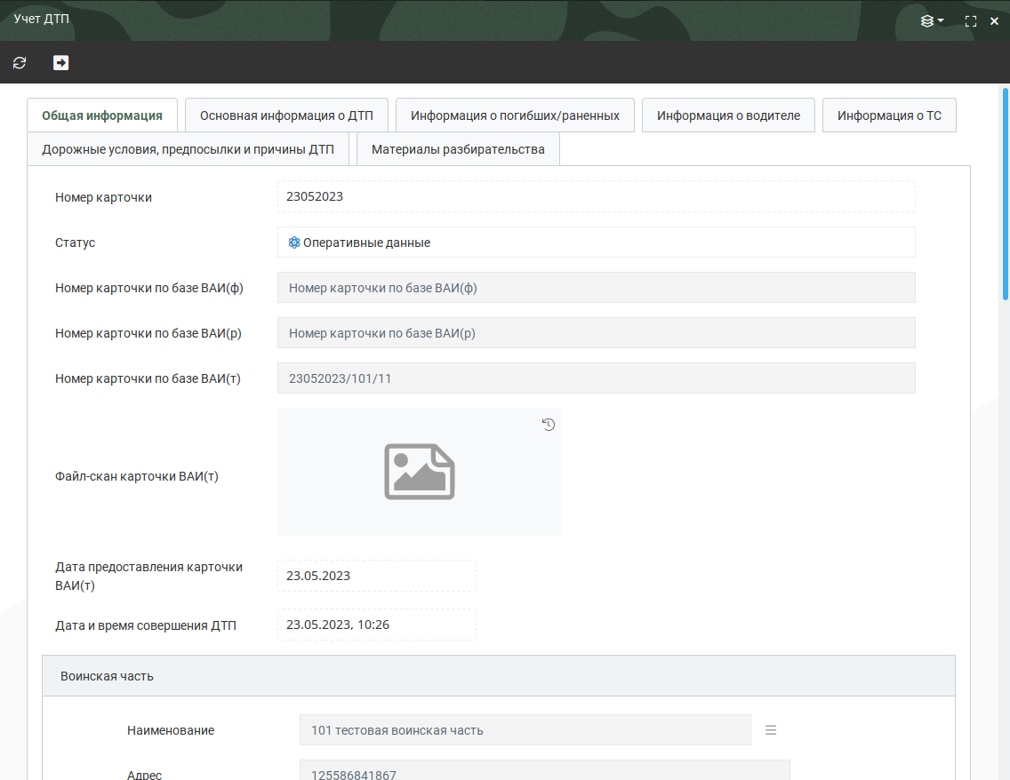

Рисунок 59 – Просмотр карточки на региональном уровне, поступившей с территориального

### Федеральный уровень

На федеральном уровне можно просмотреть все карточки, поступающие с территориальных уровней и регионального. Для этого необходимо перейти в меню «Учет ДТП», откроется реестр всех карточек (рисунок 60). Все записи доступны только на чтение.

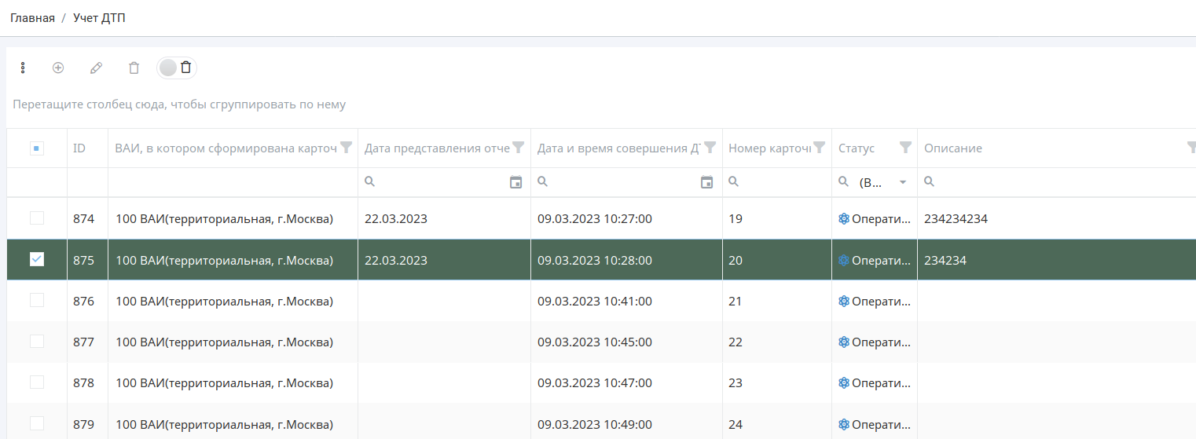

Рисунок 60 – Реестр карточек «Учет ДТП» на федеральном уровне

Для просмотра карточки необходимо щелкнуть по нужной два раза ЛКМ (рисунок 61).

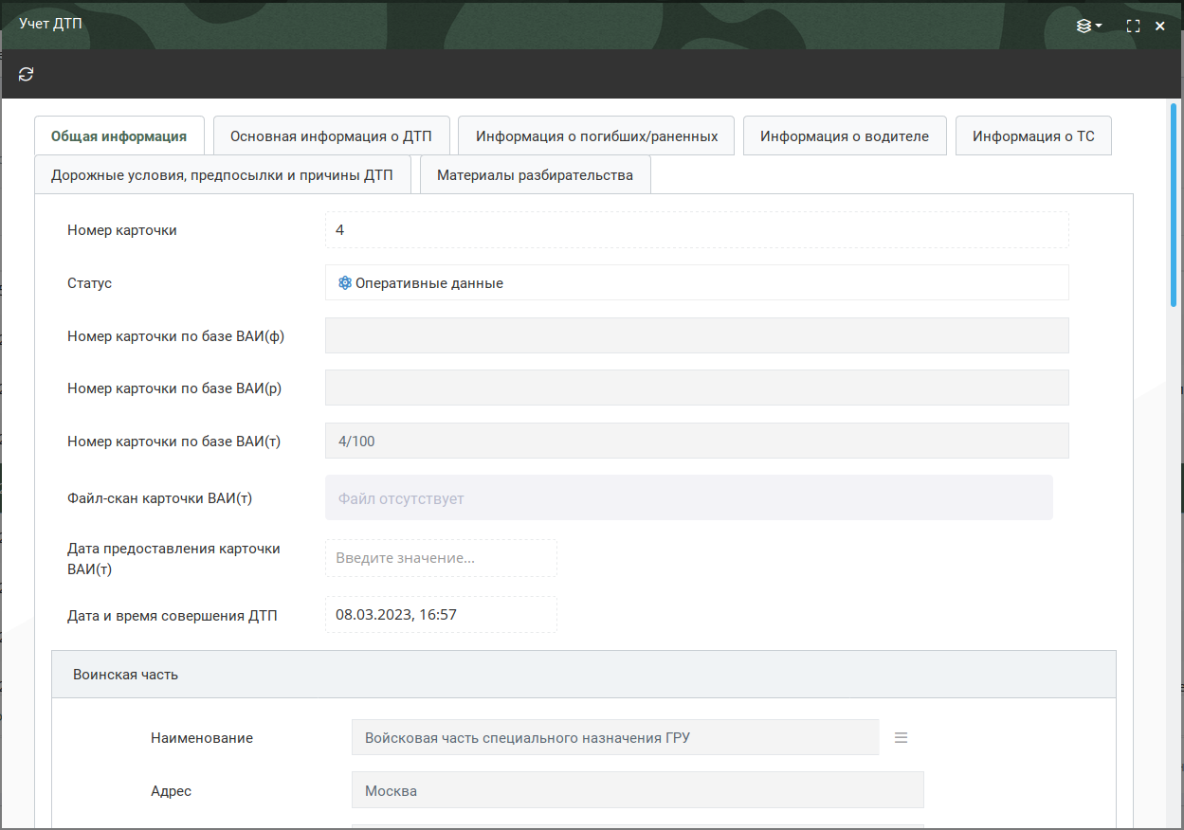

Рисунок 61 – Просмотр карточки

Также на федеральном уровне доступно формирование отчета «Сводный отчет о ДТП». Необходимо перейти «Отчетность – Отчеты». Слева выбрать категорию «ДТП», а справа из списка всех входящих отчетов найти «Сводный отчет о ДТП». Для просмотра отчета необходимо нажать кнопку   
«» (рисунок 62).

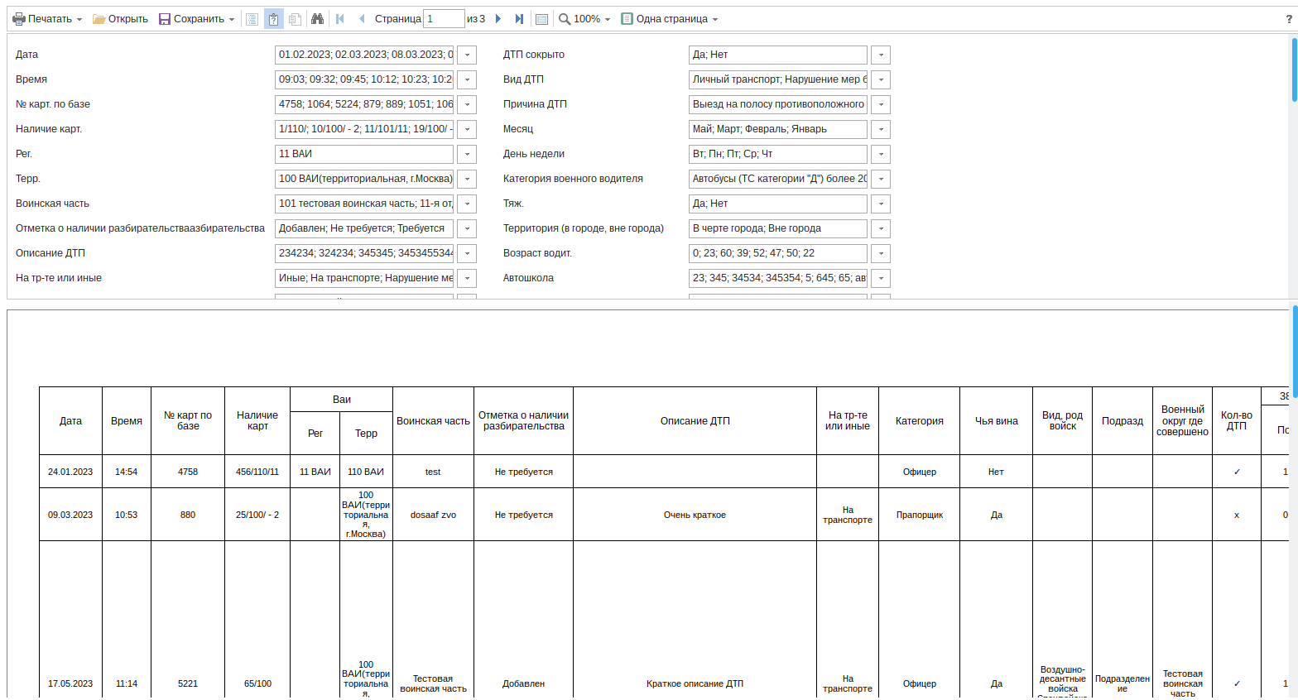

Рисунок 62 – Сводный отчет о ДТП

Для формирования отчета нужно в каждом поле блока параметров, который нужен для построения отчета, выбрать нужное значение, нажав кнопку «», расположенную справа поля. На рисунке 62 показана лишь часть параметров. Для просмотра остальных необходимо прокрутить с «колесо» мыши вниз. При нажатии кнопки «» откроется выпадающий список всех значений данного параметра, необходимо проставить галочку около нужных значений, либо выделить все (рисунок 63). Также у некоторых параметров есть поле для поиска значений (рисунок 64). После выбора всех значений параметров нажать кнопку «Применить». Для отмены – нажать кнопку «Сброс». Подробная работа с отчетами расписана в руководстве оператора на ПС ВО ОК БНЦА.62.01.11.000.055 34 01.

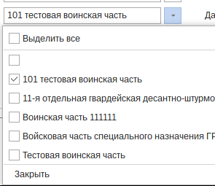

Рисунок 63 – Выбор значений параметра

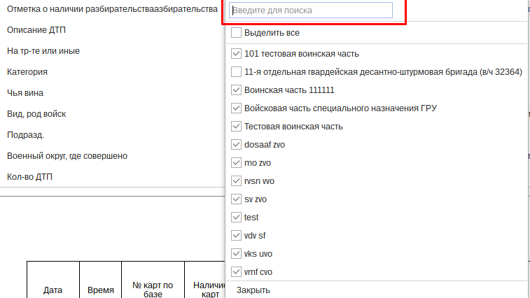

Рисунок 64 – Поле для поиска значений

Пример сформированного отчета представлен на рисунках 65 – 70.

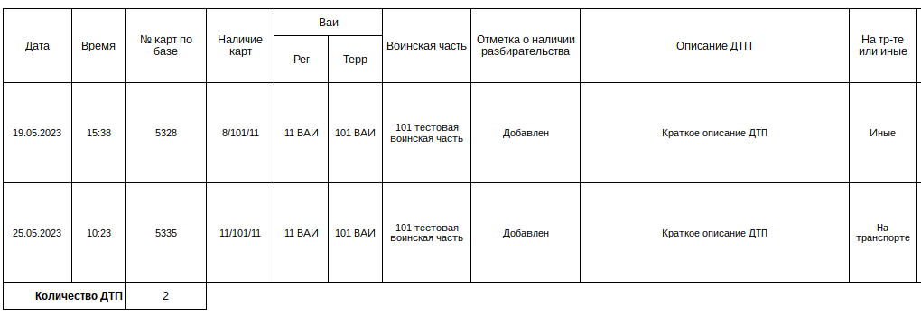

Рисунок 65 – Сводный отчет о ДТП. Часть 1

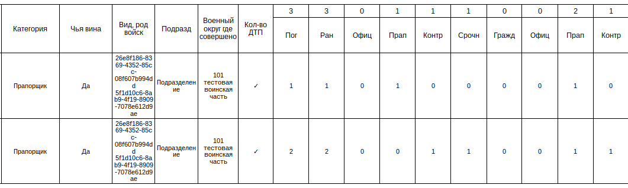

Рисунок 66 – Сводный отчет о ДТП. Часть 2

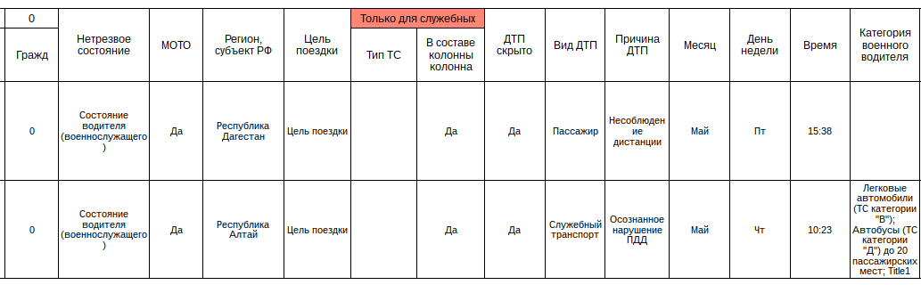

Рисунок 67 – Сводный отчет о ДТП. Часть 3

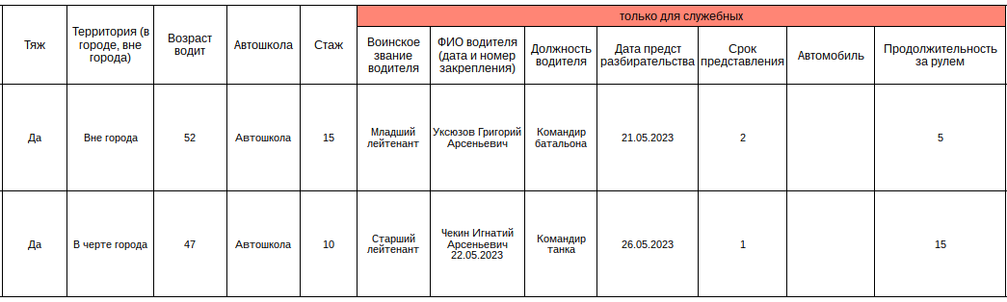

Рисунок 68 – Сводный отчет о ДТП. Часть 4

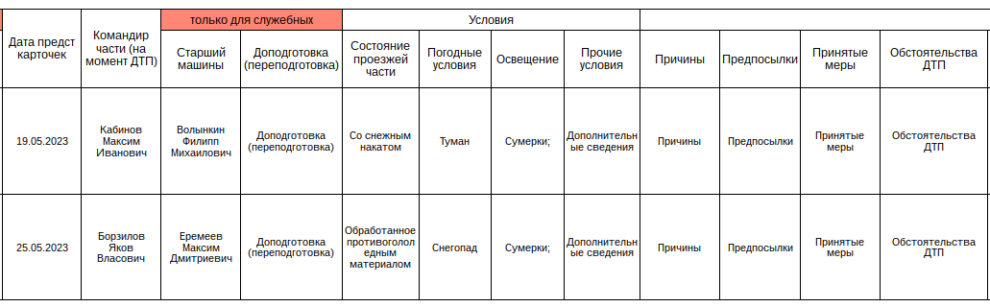

Рисунок 69 – Сводный отчет о ДТП. Часть 5

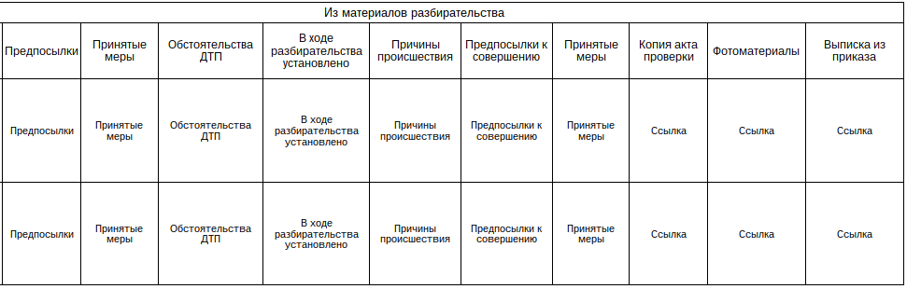

Рисунок 70 – Сводный отчет о ДТП. Часть 6

## Сообщения оператору

### Сообщения, выдаваемые СПО ПС ОДПС СМ и АП ОК

В случае невозможности ПС ОДПС СМ и АП ОК по каким-либо причинам продолжить выполнение команд, могут появляться следующие уведомления об ошибках или окна с описанием ошибки:

* Ошибка 404 – страница не найдена (рисунок 71);
* Ошибка 403 – недостаточно прав доступа (рисунок 72);
* Ошибка 401 – неавторизованный пользователь (рисунок 73);
* Ошибка 500 – ошибка сохранения данных (рисунок 74).

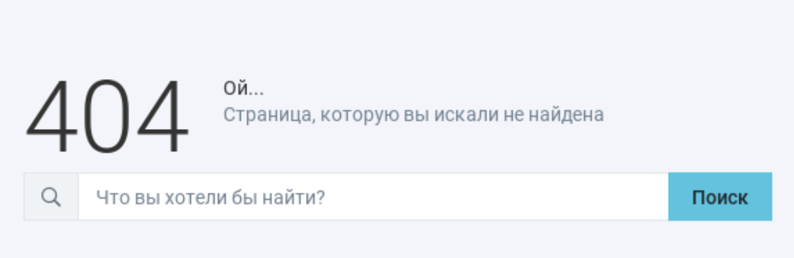

Рисунок 71 – Ошибка 404

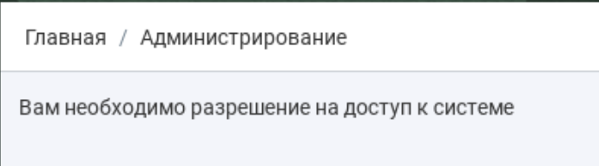

Рисунок 72 – Ошибка 403

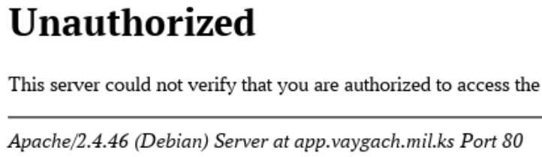

Рисунок 73 – Ошибка 401

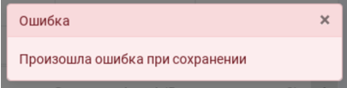

Рисунок 74 – Ошибка 500

### Действия в аварийных ситуациях

В случае сбоев в работе СПО ПС ОДПС СМ и АП ОК (невозможности открыть стартовую страницу, перейти на следующую страницу либо появления сообщения, информирующего о сбое) необходимо нажать комбинацию клавиш Ctrl+F5.

При ошибке 404 необходимо проверить правильность введенного адреса запроса.

При ошибке 403 необходимо обратиться администратору Системы для выдачи прав на пользование объектом.

При ошибке 401 необходимо выйти из Системы и пройти авторизацию повторно.

При ошибке 500 необходимо обратиться к администратору Системы.

# Описание программы

## Общие сведения

### Обозначение и наименование программы

Наименование изделия: «Специальное программное обеспечение организации дорожно-патрульной службы, организации специальных мероприятий и административной практики открытого контура».

Краткое наименование изделия: СПО ОДПС СМ и АП ОК.

Индекс изделия: БНЦА.62.01.11.000.049.

### ПО, необходимое для функционирования программы

Дополнительное ПО не требуется.

### Языки программирования

Для разработки серверных приложений использован открытый объектно-ориентированный язык программирования С# NET Core 3.0 (С#).

## Функциональное назначение

### Классы решаемых задач

СПО ОДПС СМ и АП ОК включает решение следующих задач:

* + ведение электронного документооборота в части административного и дисциплинарного делопроизводства;
  + организация работы ДПС;
  + ведение учета нарушений в отношении ТС ВАИ;
  + регулирование и координация движения ТС ВАИ.

### Назначение программы

Назначение СПО ПС ОДПС СМ и АП ОК представлено в разделе 1.1 настоящего документа.

### Сведения о функциональных ограничениях на применение

Функциональные ограничения на применение отсутствуют.

## Описание логической структуры

### Алгоритм программы

Сервер ОК (AppSever) принимает запросы от пользователей по протоколу HTTPS, после чего обрабатывает: выполняет разбор полученных сообщений, определяет требуемый набор операций, которые необходимо выполнить для формирования ответа. Если для формирования ответа необходимы данные из БД, то AppSever формирует запрос к DB Server. Запрос передаётся по протоколу TCP/IP (AppSever использует адрес и порт DB Server для отправки пакетов). Если для формирования ответа необходимы данные из файлового хранилища, то AppSever формирует запрос к DB Server для получения метаданных о файле. После обработки метаданных AppSever формирует запрос к файловому хранилищу (File storage).

### Используемые методы

Описание задач и методов решения представлено в подразделе 1.3 настоящего документа.

### Структура программы

СПО ОДПС СМ и АП ОК включает решение следующих задач:

* + ведение электронного документооборота в части административного и дисциплинарного делопроизводства;
  + организация работы ДПС;
  + ведение учета нарушений в отношении ТС ВАИ;
  + регулирование и координация движения ТС ВАИ.

Основой разработки СПО ОДПС СМ и АП ОК служит микросервисная архитектура.

Микросервисная архитектура – распространенный подход к разработке программного обеспечения, когда приложение разбивается на небольшие автономные приложения (микросервисы), у каждого из которых есть четко определенные механизмы взаимодействия. Преимущества микросервисной архитектуры:

* + упрощение архитектуры отдельных микросервисов;
  + упрощение процесса сборки отдельных микросервисов;
  + упрощение процесса доработки отдельных микросервисов;
  + повышение надежности Системы (при выходе из строя одного микросервиса, другие продолжают работать);
  + простота внедрения новых технологий (сервис может быть построен на любом стеке технологий, главное, чтобы взаимодействие с ним было построено на одном протоколе, например, HTTP).

Все сервисы проектируются по шаблону MVC (Model-View-Controller) – схема разделения данных приложения, и управляющей логики на три отдельных компонента: модель, представление и контроллер. Такое разделение позволяет модифицировать каждый уровень независимо.

### Связи программы с другими программами

Связи СПО ОДПС СМ и АП ОК с другими программами показаны на рисунке 75.

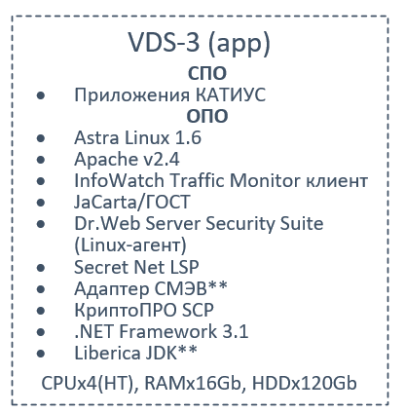

Рисунок 75 – Связь с ОПО

## Используемые технические средства

Используемые технические средства необходимые для функционирования СПО ОДПС СМ и АП ОК представлены в БНЦА.466515.001 РЭ СО ОК.

## Вызов и загрузка

Установка СПО ОДПС СМ и АП ОК производится в составе СПО Сервер ОК, входящего в программное изделие КАТИУС, и осуществляется в соответствии с эксплуатационной документацией на БНЦА.466459.002 РЭ.

Для запуска работы СПО ПС ОДПС СМ и АП ОК необходимо выполнить следующие действия:

* открыть веб-браузер;
* перейти на главную страницу КАТИУС;
* ввести логин и пароль;
* в открывшемся приложении в боковом меню выбрать нужный раздел СПО ПС ОДПС СМ и АП ОК:
  + Несение ДПС;
  + Административная практика;
  + Дисциплинарная практика;
  + ЦАФАП;
  + Учет задержанных ТС;
  + Учет лишенных права управления ТС;
  + Учет временных разрешений на право управления ТС;
  + Розыск;
  + Сопровождение ТС;
  + Регулирование ДД.

## Входные и выходные данные

Входные и выходные данные представлены в разделе 4.4 настоящего документа.

# Руководство программиста

## Назначение и условия применения

Назначение и условия применения СПО ОДПС СМ и АП ОК описаны в разделах 1.1 и 1.2 настоящего документа.

## Характеристики программы

Характеристики Специального программного обеспечения организации дорожно-­патрульной службы, организации специальных мероприятий и административной практики описаны в подразделе 4.1.2 настоящего документа.

## Обращение к программе

Установка СПО ПС ОДПС СМ и АП ОК производится в составе СПО Сервер ОК, входящего в программное изделие КАТИУС, и осуществляется в соответствии с эксплуатационной документацией на БНЦА.466459.002 РЭ.

Настройка программных средств организации дорожно-­патрульной службы, организации специальных мероприятий и административной практики включает в себя:

* настройку отображения списков всех объектов, входящих в состав СПО ПС ОДПС СМ и АП ОК;
* настройку отображения детальных форм объектов;
* настройку регламентных процессов;
* настройку шаблонов печатных форм;
* настройку ролевых политик доступа к объектам;
* настройку логики простановки в процессы ответственных пользователей.

## Входные и выходные данные

Входные и выходные данные представлены в разделе 4.4.

## Сообщения

### Сообщения, выдаваемые СПО ПС ОДПС СМ и АП ОК

В случае невозможности СПО ПС ОДПС СМ и АП ОК по каким-либо причинам продолжить выполнение команд, появляются сообщения в текущем окне браузера с описанием ошибки.

### Действия в аварийных ситуациях

В случае сбоев в работе СПО ПС ОДПС СМ и АП ОК (невозможности открыть стартовую страницу, перейти на следующую страницу либо появления сообщения, информирующего о сбое) необходимо нажать комбинацию клавиш Ctrl+F5.

# Описание применения

## Назначение

### Назначение Представлено в п. 1.1 настоящего документа.

### Основные характеристики

СПО ПС ОДПС СМ и АП ОК является составной частью СПО Сервер ОК, входящего в КАТИУС. Доступ пользователей к СПО Сервер ОК обеспечивается с использованием клиентской части, запускаемой в веб-браузере.

## Условия применения

Представлено в п. 1.2 настоящего документа.

## Описание задач

### Определения задачи

СПО ПС ОДПС СМ и АП ОК предназначено для автоматизации процессов организации дорожно-патрульной службы, организации специальных мероприятий и административной практики ВАИ.

Подсистема СПО ПС ОДПС СМ и АП ОК разработана на базе ASP.NET Core кроссплатформенной, высокопроизводительной среды с открытым исходным кодом, используемую для создания современных клиент-серверных приложений.

### Методы решения

Описание задач и методов решения представлено в подразделе 1.3.

## Входные и выходные данные

### Входные данные

Таблица 1 – Перечень входных данных учета ДТП

| Раздел ПС/  Объект | Тип объекта | Нормативно-правовой документ | Характеристики объекта | Тип характеристики | Способ ввода характеристики | Уровни ввода объекта | Передача в другое ПС | Передача объекта во внешние системы | Необходимость объекта на мобильном устройстве | **Необходимость передачи информации** | | Контур обработки |
| --- | --- | --- | --- | --- | --- | --- | --- | --- | --- | --- | --- | --- |
| **На вышестоящий уровень** | **На нижестоящий уровень** |  |
| 1 | 2 | 3 | 4 | 5 | 6 | 7 | 8 | 9 | 10 | **11** | **12** | 13 |
| Учет ДТП | Сущность | - | Номер карточки* | Строка | Ручной ввод | Территория | ПС ВО | Не требуется | Создание, редактирование, просмотр | 1. Автоматически  с территориального уровня ОК на региональный уровень ОК  2. Автоматически  с регионального уровня ОК на федеральный уровень в ОК | Не требуется | ОК |
| Статус | Выбор из значений: Оперативные данные, Учтено, Аннулировано | Автоматически. «Учтено» устанавливается, когда ВАИ(т) вводит номер карточки и файл карточки. При этом карточка становится недоступной для редактирования ВАИ(т) |
| Номер карточки по базе ВАИ (ф) | Строка | Ручной ввод |
| Номер карточки по базе ВАИ (р) | Строка | Ручной ввод |
| Номер карточки по базе ВАИ (т) | Строка | Автоматически |
| Файл-скан карточки ВАИ (т) | Файл | Ручной ввод |
| Дата предоставления карточки ВАИ(т) | Дата | Автоматически. Дата загрузки файла-скана карточки ВАИ(т). Недоступно для редактирования |
| Дата и время совершения ДТП | Дата и время | Выбор из календаря/  ручной ввод |
| Воинская часть | Единичный выбор из справочника «Воинские части» (ПС НСИ) | Ручной выбор |
| ВАИ (р) | Единичный выбор из справочника «ВАИ» | Автоматически по полю «Воинская часть» |
| ВАИ (т) | Единичный выбор из справочника «ВАИ» (ПС НСИ) | Автоматически по полю «Воинская часть» |
| Подчиненность по базе (род войск) | Единичный выбор из справочника «Рода войск» (ПС НСИ) | Ручной выбор |
| Подчиненность по базе (орган управления) | Единичный выбор из справочника «Органы управления» (ПС НСИ) | Ручной выбор |
| Резонансное | Да/Нет | Ручной ввод |
| Наличие отчета о разбирательстве | Выбор из значений: Да, Нет, Не требуется | Автоматически в зависимости от значений в полях «Категория ДТП», «ДТП по вине военнослужащего» |
| Отчет о разбирательстве (файл) | Файл | Ручной выбор |
| Дата предоставления доклада | Дата | Автоматически при закгрузке отчета о разбирательстве. Недоступно для редактирования |
| Категория ДТП | Выбор из значений:  Пассажир, Личный, Служебный, Нарушение мер безопасности | Ручной выбор |
| ДТП по вине военнослужащего | Да/Нет | Ручной выбор |
| День недели | Выбор из значений: Понедельник, Вторник, Среда, Четверг, Пятница, Суббота, Воскресенье | Автоматически, исходя из даты происшествия |
| Место совершения ДТП | Строка | Ручной выбор |
| Описание геообъекта | Текст | Ручной выбор |
| Территория | Строка | Ручной выбор |
| Вид операции | Строка | Ручной выбор |
| Локация | Локация | Ручное указание ДТП на карте |
| Фотографии с места ДТП | Картинки | Ручной выбор |
| Краткое описание ДТП | Текст | Ручной ввод |
| Военный округ, где совершено ДТП | Единичный выбор из справочника «Военные округа» (ПС НСИ) | Ручной выбор |
| Регион, где совершено ДТП | Единичный выбор из объекта «Регионы» (ПС НСИ) | Ручной выбор |
| Вид ДТП | Выбор из значений:  На транспорте, Нарушение мер безопасности, Иные | Ручной выбор |
| Нарушение пункта ПДД | Множественный выбор из справочника «ПДД» (ПС НСИ) | Ручной выбор |
| Часть и статья КоАП РФ | Единичный выбор из справочника «Административное правонарушение» | Ручной выбор |
| ДТП на мотоцикле | Да/Нет | Ручной ввод |
| Цель поездки | Строка | Ручной ввод |
| Колонна | Да/Нет | Ручной ввод |
| Сокрыто воинской частью | Да/Нет | Ручной ввод |
| Сокрыто ВАИ(т) | Да/Нет | Ручной ввод |
| Категория объекта ДТП | Выбор из значений: Офицер, прапорщик, контрактник, срочник, гражданский | Ручной выбор |
| Тяжкое ДТП | Да/Нет | Автоматически, если 2 и более погибших и (или) 5 и более пострадавших |
| Город/Вне города | Выбор из значений:  Город, вне города | Ручной выбор |
| Перевозимые груз | Строка | Ручной ввод |
| Материальный ущерб, руб. | Дробное число | Ручной ввод |
| Технические неисправности, повлекшие ДТП | Строка | Ручной ввод |
| ТС скрылось с места ДТП | Да/Нет | Ручной ввод |
| ТС задержано | Да/Нет | Ручной ввод |
| Решение (сотрудников ВАИ, ГИБДД, прокуратуры, следствия, суда) | Текст | Ручной ввод |
| Привлечено сотрудников ГИБДД | Целое | Ручной ввод |
| Всего проверок на алкоголь | Целое | Ручной ввод |
| Положительные проверки на алкоголь | Целое | Ручной ввод |
| Задержанные транспортные средства | Целое | Ручной ввод |
| Погибло офицеров | Целое число | Автоматически |
| Погибло прапорщиков | Целое число | Автоматически |
| Погибло военнослужащих по контракту | Целое число | Автоматически |
| Погибло военнослужащих по призыву | Целое число | Автоматически |
| Погибло гражданских | Целое число | Автоматически |
| Всего погибло (человек) | Целое число | Автоматически |
| Ранено офицеров | Целое число | Автоматически |
| Ранено прапорщиков | Целое число | Автоматически |
| Ранено военнослужащих по контракту | Целое число | Автоматически |
| Ранено военнослужащих по призыву | Целое число | Автоматически |
| Ранено гражданских | Целое число | Автоматически |
| Всего ранено (человек) | Целое число | Автоматически |
| Погибло виновных водителей военнослужащих | Целое число | Автоматически |
| Погибло виновных пешеходов военнослужащих | Целое число | Автоматически |
| Погибло невиновных водителей военнослужащих | Целое число | Автоматически |
| Погибло невиновных пешеходов военнослужащих | Целое число | Автоматически |
| Погибло невиновных пассажиров военнослужащих | Целое число | Автоматически |
| Итого погибло военнослужащих | Целое число | Автоматически |
| Ранено виновных водителей военнослужащих | Целое число | Автоматически |
| Ранено виновных пешеходов военнослужащих | Целое число | Автоматически |
| Ранено невиновных водителей военнослужащих | Целое число | Автоматически |
| Ранено невиновных пешеходов военнослужащих | Целое число | Автоматически |
| Ранено невиновных пассажиров военнослужащих | Целое число | Автоматически |
| Доставлено в военно-медицинские организации (Погибло) | Целое число | Автоматически |
| Доставлено в военно-медицинские организации (Ранено) | Целое число | Автоматически |
| Фамилия | Строка | Ручной ввод |
| Имя | Строка | Ручной ввод |
| Отчество | Строка | Ручной ввод |
| Воинское звание | Выбор из справочника «Воинское звание» | Ручной ввод |
| Должность | Выбор из справочника «Должность» | Ручной ввод |
| Подразделение | Строка | Ручной ввод |
| Дата рождения | Дата | Ручной ввод |
| Возраст | Целое число | Рассчитывается автоматически из даты рождения |
| Дата призыва (заключения контракта) | Дата | Ручной ввод |
| Принадлежность военнослужащего к воинской части | Единичный выбор из объекта «Воинская часть» (ПС НСИ) | Ручной выбор |
| Разрешенные категории на управление ТС | Множественный выбор из значений: A, A1, B, B1, C, C1, D, D1, BE, CE, C1E, DE, D1E, MTm, Tb | Ручной выбор |
| Водительский стаж | Целое число | Ручной ввод |
| Автошкола | Строка | Ручной ввод |
| Год окончания | Дата | Ручной ввод |
| ДОСААФ | Строка | Ручной ввод |
| Дата закрепления машины | Дата | Выбор из календаря/  Ручной ввод |
| Состояние водителя (военнослужащего) | Строка | Ручной выбор |
| Продолжительность нахождения за рулем, ч | Целое число | Ручной ввод |
| Акт медицинского освидетельствования | Текст | Ручной ввод |
| Старший машины | Строка | Ручной выбор |
| Воинское звание старшего машины | Единичный выбор из справочника «Воинское звание» | Ручной выбор |
| ТС | Единичный выбор из объекта «Техника» | Ручной выбор |
| Марка ТС | Единичный выбор из объекта «Марка ТС» (ПС НСИ) | Ручной выбор |
| Модель ТС | Единичный выбор из объекта «Модель ТС» (ПС НСИ) | Автоматически |
| ГРЗ | Строка | Ручной ввод |
| Группа эксплуатации | Единичный выбор из объекта «Группа эксплуатации» (ПС НСИ) | Ручной выбор |
| Год выпуска ТС | Строка | Выбор из календаря/  Ручной ввод |
| VIN | Строка | Ручной ввод |
| Номер двигателя | Строка | Ручной ввод |
| Номер кузова | Строка | Ручной ввод |
| Номер шасси | Строка | Ручной ввод |
| ВАИ, где зарегистрировано | Единичный выбор из справочника «ВАИ» (ПС НСИ) | Ручной выбор |
| Воинская часть владелец ТС | Единичный выбор из справочника «Воинская часть» (ПС НСИ) | Ручной выбор |
| ВАИ владелец ТС | Единичный выбор из справочника «ВАИ» (ПС НСИ) | Ручной выбор |
| Организация владелец ТС | Строка | Ручной ввод |
| Серия ОСАГО | Строка | Ручной ввод |
| Номер ОСАГО | Строка | Ручной ввод |
| Предпосылки к ДТП | Множественный выбор из справочника «Предпосылки к ДТП» | Ручной выбор |
| Причины ДТП | Множественный выбор из справочника «Причины к ДТП» | Ручной выбор |
| Вид дорожного покрытия | Единичный выбор из справочника «Вид дорожного покрытия» | Ручной выбор |
| Освещение | Единичный выбор из справочника «Освещение» | Ручной выбор |
| Состояние проезжей части | Единичный выбор из справочника «Состояние проезжей части» | Ручной выбор |
| Погодные условия | Единичный выбор из справочника «Погодные условия» | Ручной выбор |
| Дополнительные сведения | Текст | Ручной ввод |
| Погибшие | Сущность | - | ФИО | Строка | Ручной ввод | Территория | ПС ВО | Не требуется | Создание, редактирование, просмотр | 1. Автоматически с территориального уровня ОК на региональный уровень ОК  2. Автоматически с регионального уровня ОК на федеральный уровень ОК | Не требуется | ОК |
| Должность | Единичный выбор из справочника «Должность» | Ручной выбор |
| Воинское звание | Единичный выбор из справочника «Воинское звание» | Ручной выбор |
| Категория военнослужащего | Единичный выбор из значений: Офицер, Прапорщик, Военнослужащий по контракту, Военнослужащий по призыву, Нет категории | Ручной выбор |
| Сведения о смерти | Текст | Ручной ввод |
| Является виновным | Булево | Ручной выбор |
| Статус | Единичный выбор из значений: Водитель, Пешеход, Пассажир | Ручной выбор |
| Не является военнослужащим | Булево | Автоматически, исходя из поля «Категория военнослужащего» |
| Находился в нетрезвом состоянии | Булево | Ручной выбор |
| Доставлен в ВМУ | Текст | Ручной ввод |
| Погибшие | Сущность | - | ФИО | Строка | Ручной ввод | Территория | ПС ВО | Не требуется | Создание, редактирование, просмотр | 1. Автоматически с территориального уровня ОК на региональный уровень ОК  2. Автоматически с регионального уровня ОК на федеральный уровень ОК | Не требуется | ОК |
| Должность | Единичный выбор из справочника «Должность» | Ручной выбор |
| Воинское звание | Единичный выбор из справочника «Воинское звание» | Ручной выбор |
| Категория военнослужащего | Единичный выбор из значений: Офицер, Прапорщик, Военнослужащий по контракту, Военнослужащий по призыву, Нет категории | Ручной выбор |
| Сведения о смерти | Текст | Ручной ввод |
| Является виновным | Булево | Ручной выбор |
| Статус | Единичный выбор из значений: Водитель, Пешеход, Пассажир | Ручной выбор |
| Не является военнослужащим | Булево | Автоматически, исходя из поля «Категория военнослужащего» |
| Находился в нетрезвом состоянии | Булево | Ручной выбор |
| Доставлен в ВМУ | Текст | Ручной ввод |
| *Характеристики обязательные для заполнения при создании/редактировании объекта | | | | | | | | | | | | |

### Выходные данные

Таблица 2 – Перечень выходных данных учета ДТП

| Раздел ПС/  Объект | Тип объекта | Нормативно-правовой документ | Выходные характеристики объекта/отчета | Тип характеристики | Способ вывода объекта | Уровни вывода объекта | Передача в другое ПС | Передача объекта во внешние системы | Необходимость объекта на мобильном устройстве | **Необходимость передачи информации** | | Контур обработки |
| --- | --- | --- | --- | --- | --- | --- | --- | --- | --- | --- | --- | --- |
| **На вышестоящий уровень** | **На вышестоящий уровень** |
| 1 | 2 | 3 | 4 | 5 | 5 | 6 | 7 | 8 | 9 | **10** | **11** | 12 |
| Учет ДТП | Сущность | - | Номер карточки* | Строка | 1. Карточка объекта с характеристиками  2. Перечень карточек объекта с фильтрацией по характеристикам  3. Выгрузка перечня карточек в XLS-файл для печати | Все | ПС ВО | Не требуется | Редактирование, просмотр | 1. Автоматически  с территориального уровня ОК на региональный уровень ОК  2. Автоматически  с регионального уровня ОК на федеральный уровень в ОК | Не требуется | ОК |
| Статус | Выбор из значений: Оперативные данные, Учтено, Аннулировано |
| Номер карточки по базе ВАИ (ф) | Строка |
| Номер карточки по базе ВАИ (р) | Строка |
| Номер карточки по базе ВАИ (т) | Строка |
| Файл-скан карточки ВАИ (т) | Файл |
| Дата предоставления карточки ВАИ(т) | Дата |
| Дата и время совершения ДТП | Дата и время |
| Воинская часть | Единичный выбор из справочника «Воинские части» (ПС НСИ) |
| ВАИ (р) | Единичный выбор из справочника «ВАИ» |
| ВАИ (т) | Единичный выбор из справочника «ВАИ» (ПС НСИ) |
| Подчиненность по базе (род войск) | Единичный выбор из справочника «Рода войск» (ПС НСИ) |
| Подчиненность по базе (орган управления) | Единичный выбор из справочника «Органы управления» (ПС НСИ) |
| Резонансное | Да/Нет |
| Наличие отчета о разбирательстве | Выбор из значений: Да, Нет, Не требуется |
| Отчет о разбирательстве (файл) | Файл |
| Дата предоставления доклада | Дата |
| Категория ДТП | Выбор из значений:  Пассажир, Личный, Служебный, Нарушение мер безопасности |
| ДТП по вине военнослужащего | Да/Нет |
| День недели | Выбор из значений: Понедельник, Вторник, Среда, Четверг, Пятница, Суббота, Воскресенье |
| Место совершения ДТП | Строка |
| Описание геообъекта | Текст |
| Территория | Строка |
| Вид операции | Строка |
| Локация | Локация |
| Фотографии с места ДТП | Картинки |
| Краткое описание ДТП | Текст |
| Военный округ, где совершено ДТП | Единичный выбор из справочника «Военные округа» (ПС НСИ) |
| Регион, где совершено ДТП | Единичный выбор из объекта «Регионы» (ПС НСИ) |
| Вид ДТП | Выбор из значений:  На транспорте, Нарушение мер безопасности, Иные |
| Нарушение пункта ПДД | Множественный выбор из справочника «ПДД» (ПС НСИ) |
| Часть и статья КоАП РФ | Единичный выбор из справочника «Административное правонарушение» |
| ДТП на мотоцикле | Да/Нет |
| Цель поездки | Строка |
| Колонна | Да/Нет |
| Сокрыто воинской частью | Да/Нет |
| Сокрыто ВАИ(т) | Да/Нет |
| Категория объекта ДТП | Выбор из значений: Офицер, прапорщик, контрактник, срочник, гражданский |
| Тяжкое ДТП | Да/Нет |
| Город/Вне города | Выбор из значений:  Город, вне города |
| Перевозимые груз | Строка |
| Материальный ущерб, руб. | Дробное число |
| Технические неисправности, повлекшие ДТП | Строка |
| ТС скрылось с места ДТП | Да/Нет |
| ТС задержано | Да/Нет |
| Решение (сотрудников ВАИ, ГИБДД, прокуратуры, следствия, суда) | Текст |
| Привлечено сотрудников ГИБДД | Целое |
| Всего проверок на алкоголь | Целое |
| Положительные проверки на алкоголь | Целое |
| Задержанные транспортные средства | Целое |
| Погибло офицеров | Целое число |
| Погибло прапорщиков | Целое число |
| Погибло контрактников | Целое число |
| Погибло срочников | Целое число |
| Погибло гражданских | Целое число |
| Всего погибло (человек) | Целое число |
| Ранено офицеров | Целое число |
| Ранено прапорщиков | Целое число |
| Ранено контрактников | Целое число |
| Ранено срочников | Целое число |
| Ранено гражданских | Целое число |
| Всего ранено (человек) | Целое число |
| Пострадавшие граждане/военнослужащие (звание, фамилия) | Строка |
| Получены травмы/скончался | Строка |
| Нетрезвое состояние | Да/ Нет |
| Погибло виновных водителей военнослужащих | Целое число |
| Погибло виновных пешеходов военнослужащих | Целое число |
| Погибло невиновных водителей военнослужащих | Целое число |
| Погибло невиновных пешеходов военнослужащих | Целое число |
| Погибло невиновных пассажиров военнослужащих | Целое число |
| Погибло военнослужащих при нарушении мер безопасности | Целое число |
| Ранено виновных водителей военнослужащих | Целое число |
| Ранено виновных пешеходов военнослужащих | Целое число |
| Ранено невиновных водителей военнослужащих | Целое число |
| Ранено невиновных пешеходов военнослужащих | Целое число |
| Ранено невиновных пассажиров военнослужащих | Целое число |
| Ранено военнослужащих при нарушении мер безопасности | Целое число |
| Итого погибло военнослужащих | Целое число |
| Погибло в военно-медицинских организациях | Целое число |
| Ранено в военно-медицинских организациях | Целое число |
| Фамилия | Строка |
| Имя | Строка |
| Отчество | Строка |
| Воинское звание | Выбор из справочника «Воинское звание» |
| Должность | Выбор из справочника «Должность» |
| Подразделение | Строка |
| Дата рождения | Дата |
| Возраст | Целое число |
| Дата призыва (заключения контракта) | Дата |
| Принадлежность военнослужащего к воинской части | Единичный выбор из объекта «Воинская часть» (ПС НСИ) |
| Разрешенные категории на управление ТС | Множественный выбор из значений: A, A1, B, B1, C, C1, D, D1, BE, CE, C1E, DE, D1E, MTm, Tb |
| Водительский стаж | Целое число |
| Автошкола | Строка |
| Год окончания | Дата |
| ДОСААФ | Строка |
| Дата закрепления машины | Дата |
| Состояние водителя (военнослужащего) | Строка |
| Продолжительность нахождения за рулем, ч | Целое число |
| Акт медицинского освидетельствования | Текст |
| Старший машины | Строка |
| Воинское звание старшего машины | Единичный выбор из справочника «Воинское звание» |
| ТС | Единичный выбор из объекта «Техника» |
| Марка ТС | Единичный выбор из объекта «Марка ТС» (ПС НСИ) |
| Модель ТС | Единичный выбор из объекта «Модель ТС» (ПС НСИ) |
| ГРЗ | Строка |
| Группа эксплуатации | Единичный выбор из объекта «Группа эксплуатации» (ПС НСИ) |
| Год выпуска ТС | Строка |
| VIN | Строка |
| Номер двигателя | Строка |
| Номер кузова | Строка |
| Номер шасси | Строка |
| ВАИ, где зарегистрировано | Единичный выбор из справочника «ВАИ» (ПС НСИ) |
| Воинская часть владелец ТС | Единичный выбор из справочника «Воинская часть» (ПС НСИ) |
| ВАИ владелец ТС | Единичный выбор из справочника «ВАИ» (ПС НСИ) |
| Организация владелец ТС | Строка |
| Серия ОСАГО | Строка |
| Номер ОСАГО | Строка |
| Предпосылки к ДТП | Множественный выбор из справочника «Предпосылки к ДТП» |
| Причины ДТП | Множественный выбор из справочника «Причины к ДТП» |
| Вид дорожного покрытия | Единичный выбор из справочника «Вид дорожного покрытия» |
| Освещение | Единичный выбор из справочника «Освещение» |
| Состояние проезжей части | Единичный выбор из справочника «Состояние проезжей части» |
| Погодные условия | Единичный выбор из справочника «Погодные условия» |
| Дополнительные сведения | Текст |
| Погибшие | Сущность | - | ФИО | Строка | 1. Карточка объекта с характеристиками  2. Перечень карточек объекта с фильтрацией по характеристикам  3. Выгрузка перечня карточек в XLS-файл для печати | Все | ПС ВО | Не требуется | Редактирование, просмотр | 1. Автоматически с территориального уровня ОК на региональный уровень ОК  2. Автоматически с регионального ОК на федеральный ОК | Не требуется | ОК |
| Должность | Единичный выбор из справочника «Должность» |
| Воинское звание | Единичный выбор из справочника «Воинское звание» |
| Категория военнослужащего | Единичный выбор из значений: Офицер, Прапорщик, Военнослужащий по контракту, Военнослужащий по призыву, Нет категории |
| Сведения о смерти | Текст |
| Является виновным | Булево |
| Статус | Единичный выбор из значений: Водитель, Пешеход, Пассажир |
| Не является военнослужащим | Булево |
| Находился в нетрезвом состоянии | Булево |
| Доставлен в ВМУ | Текст |
| Погибшие | Сущность | - | ФИО | Строка | 1. Карточка объекта с характеристиками  2. Перечень карточек объекта с фильтрацией по характеристикам  3. Выгрузка перечня карточек в XLS-файл для печати | Все | ПС ВО | Не требуется | Редактирование, просмотр | 1. Автоматически с территориального уровня ОК на региональный уровень ОК  2. Автоматически с регионального ОК на федеральный ОК | Не требуется | ОК |
| Должность | Единичный выбор из справочника «Должность» |
| Воинское звание | Единичный выбор из справочника «Воинское звание» |
| Категория военнослужащего | Единичный выбор из значений: Офицер, Прапорщик, Военнослужащий по контракту, Военнослужащий по призыву, Нет категории |
| Сведения о смерти | Текст |
| Является виновным | Булево |
| Статус | Единичный выбор из значений: Водитель, Пешеход, Пассажир |
| Не является военнослужащим | Булево |
| Находился в нетрезвом состоянии | Булево |
| Доставлен в ВМУ | Текст |
| * Характеристики обязательные для заполнения при создании/редактировании объекта | | | | | | | | | | | | |

# Термины и сокращения

Использованные термины и сокращения представлены в таблице 3.

Таблица 3 – Термины и сокращения

|  |  |
| --- | --- |
| Термин/сокращение | Расшифровка |
| ПО | Программное обеспечение |
| КАТИУС ВАИ ВС РФ, КАТИУС, Система | Комплексная автоматизированная транспортная информационно-управляющая система военной автомобильной инспекции Вооруженных Сил Российской Федерации |
| СПО ПС ОДПС СМ и АП ОК, подсистема | Специальное программное обеспечение организации дорожно-патрульной службы, организации специальных мероприятий и административной практики открытого контура |
| ДД | Дорожное движение |
| ТС | Транспортное средство |
| ДПС | Дорожно-патрульная служба |
| ЛКМ | Левая кнопка мыши |
| ВЧ | Военная часть |

|  |  |  |  |  |  |  |  |  |  |
| --- | --- | --- | --- | --- | --- | --- | --- | --- | --- |
| Лист регистрации изменений | | | | | | | | | |
| Изм. | Номера листов (страниц) | | | | Всего листов (страниц) в документе | Номер  документа | Входящий номер сопроводи-  тельного документа и дата | Подпись | Дата |
| изменен-  ных | заменен-  ных | новых | аннули-рованных |
| 1 | – | все | – | – | – | БНЦА.11-2022 |  |  |  |
|  |  |  |  |  |  |  |  |  |  |
|  |  |  |  |  |  |  |  |  |  |
|  |  |  |  |  |  |  |  |  |  |
|  |  |  |  |  |  |  |  |  |  |
|  |  |  |  |  |  |  |  |  |  |
|  |  |  |  |  |  |  |  |  |  |
|  |  |  |  |  |  |  |  |  |  |
|  |  |  |  |  |  |  |  |  |  |
|  |  |  |  |  |  |  |  |  |  |
|  |  |  |  |  |  |  |  |  |  |
|  |  |  |  |  |  |  |  |  |  |
|  |  |  |  |  |  |  |  |  |  |
|  |  |  |  |  |  |  |  |  |  |
|  |  |  |  |  |  |  |  |  |  |
|  |  |  |  |  |  |  |  |  |  |
|  |  |  |  |  |  |  |  |  |  |
|  |  |  |  |  |  |  |  |  |  |
|  |  |  |  |  |  |  |  |  |  |
|  |  |  |  |  |  |  |  |  |  |
|  |  |  |  |  |  |  |  |  |  |
|  |  |  |  |  |  |  |  |  |  |
|  |  |  |  |  |  |  |  |  |  |
|  |  |  |  |  |  |  |  |  |  |
|  |  |  |  |  |  |  |  |  |  |
|  |  |  |  |  |  |  |  |  |  |
|  |  |  |  |  |  |  |  |  |  |
|  |  |  |  |  |  |  |  |  |  |